T.C.
ADAPAZARI BELEDİYE BAŞKANLIĞI

2025-2026
KAMU İÇ KONTROL STANDARTLARINA
UYUM EYLEM PLANI

T.C.
ADAPAZARI BELEDİYE BAŞKANLIĞI

2025-2026
KAMU İÇ KONTROL STANDARTLARINA
UYUM EYLEM PLANI

5 Bileşen • 18 Standart • 79 Genel Şart

Adapazarı / Sakarya

SUNUŞ / GİRİŞ
Kamu yönetiminde iç kontrol; idarelerin amaç ve hedeflerine ulaşmasına makul güvence sağlayan, faaliyetlerin mevzuata uygun, etkili, ekonomik ve verimli biçimde yürütülmesini destekleyen bütünleşik bir yönetim sürecidir. Yerel yönetimlerde hizmet çeşitliliğinin, kaynak kullanımının ve vatandaş beklentilerinin artması; görev, yetki ve sorumlulukların açık biçimde tanımlanmasını, risklerin önceden değerlendirilmesini, kontrol mekanizmalarının süreçlere yerleştirilmesini ve yönetim bilgilerinin güvenilir şekilde üretilmesini daha önemli hale getirmektedir.
Adapazarı Belediyesi 2025-2026 Kamu İç Kontrol Standartlarına Uyum Eylem Planı; mevcut kurumsal yapı ve uygulamalar dikkate alınarak, Kamu İç Kontrol Standartlarının belediye faaliyetlerinde sürdürülebilir biçimde uygulanmasını ve geliştirilmeye açık alanlarda somut eylemler yürütülmesini sağlamak amacıyla hazırlanmıştır. Plan, iç kontrolü yalnızca mali işlemlerle sınırlı bir kontrol faaliyeti olarak değil; insan kaynakları, stratejik yönetim, bilgi sistemleri, belge yönetimi, risk yönetimi, hizmet üretimi, raporlama ve izleme süreçlerinin tamamına yayılan bir yönetim yaklaşımı olarak ele almaktadır.
Planın başarıyla uygulanması, başta üst yönetim olmak üzere tüm yöneticilerin ve çalışanların kendi görev alanlarında iç kontrol sorumluluğunu sahiplenmesine bağlıdır. Bu kapsamda eylemlerin kurumsal koordinasyonu İnsan Kaynakları ve Eğitim Müdürlüğü tarafından yürütülecek; ilgili müdürlükler sorumluluk alanlarına göre uygulama, işbirliği, kanıtlama ve izleme çalışmalarına katkı sağlayacaktır.

1. MİSYON, VİZYON VE TEMEL DEĞERLER

Misyon
Paydaşlarımızla birlikte çalışma kültürünü daha da güçlendirerek oluşturduğumuz etkin, kaliteli, verimli, şeffaf ve katılımcı yerel yönetim anlayışımızla aktif çalışarak şehir insanının iktisadi, sosyal ve kültürel ihtiyaçlarını karşılamak.

Vizyon
Bereket, kardeşlik ve dayanışmanın şehri Adapazarı'nı tarihi mirastan ilham alarak, bugünü oluşturan ve geleceği inşa eden uygulamalarla yerel yönetimde lider, ulusal çapta saygın bir marka şehir hüviyetine kavuşturmak.

Temel Değerler
- Katılımcılık
- Erişilebilirlik ve Kapsayıcılık
- Sorumluluk
- Hemşehricilik ve Toplumsal Dayanışma
- Sürekli Öğrenme, Gelişim ve İnovasyon
- Bilimsellik
- Açıklık ve Güvenilirlik
- Süreklilik ve Sürdürülebilirlik
- Güvenilirlik ve Saygınlık
- Sorumluluk ve Hesap Verebilirlik
- Vatandaş Memnuniyeti
- Eşitlik
- Sosyal Koruma
- Tarafsızlık
- Etkin ve Verimlilik

2. AMAÇ
Bu Eylem Planının amacı; Adapazarı Belediyesinde iç kontrol sisteminin Kamu İç Kontrol Standartları ile uyumlu, belediyenin ölçeğine ve hizmet süreçlerine uygun, uygulanabilir ve izlenebilir bir yapıda geliştirilmesini; kamu kaynaklarının etkili, ekonomik ve verimli kullanılmasını; faaliyetlerin mevzuata uygun yürütülmesini; varlıkların korunmasını; mali ve mali olmayan bilgilerin doğru, tam ve güvenilir üretilmesini; risklerin sistematik biçimde yönetilmesini ve hesap verebilirliğin güçlendirilmesini sağlamaktır.

3. KAPSAM
Plan; Adapazarı Belediye Başkanlığı bünyesindeki tüm harcama birimlerini, yöneticileri ve personeli kapsar. Eylemler; stratejik yönetim, mali yönetim, insan kaynakları, bilgi sistemleri, belge ve arşiv yönetimi, risk yönetimi, hizmet süreçleri, teftiş/denetim ve izleme faaliyetleriyle bütünleşik olarak uygulanır.

4. İÇ KONTROL SİSTEMİNİN TEMEL İLKELERİ
İç kontrol; yönetim sorumluluğu esasına dayanır, tüm faaliyet ve süreçleri kapsar, risk esaslıdır, görevler ayrılığını ve uygun yetkilendirmeyi gözetir, maliyet-fayda dengesi içinde uygulanır ve sürekli izleme ile geliştirilir.

5. SORUMLULUK VE KOORDİNASYON
Üst yönetici Belediye Başkanıdır. İç kontrol eylem planının hazırlanması, uygulanmasının koordine edilmesi, birimlerden gerçekleşme ve kanıt bilgilerinin toplanması ve izleme sonuçlarının raporlanmasına ilişkin ana koordinasyon İnsan Kaynakları ve Eğitim Müdürlüğü tarafından yürütülür. Tüm müdürlükler kendi görev alanlarındaki iç kontrol düzenlemelerinin uygulanmasından sorumludur. Strateji Geliştirme Müdürlüğü, Mali Hizmetler Müdürlüğü, Bilgi İşlem Müdürlüğü, Yazı İşleri Müdürlüğü, Hukuk İşleri Müdürlüğü ile Rehberlik ve Teftiş Kurulu Müdürlüğü uzmanlık alanları itibarıyla işbirliği ve teknik destek sağlar.

6. İÇ KONTROL İZLEME VE YÖNLENDİRME KURULU
Kurulun Görev ve Sorumlulukları
İç Kontrol İzleme ve Yönlendirme Kurulu (İKİYK), Adapazarı Belediyesinde iç kontrol sisteminin kurulması, uygulanması, geliştirilmesi ve izlenmesine yönelik çalışmaları yönlendirmek ve değerlendirmek amacıyla faaliyet gösterir. Kurul; iç kontrol ve risk yönetimine ilişkin politika, yöntem ve prosedürlerin geliştirilmesini sağlar, hazırlanan düzenlemeleri değerlendirerek gerektiğinde üst yöneticinin onayına sunar ve kabul edilen düzenlemelerin ilgili birimlere duyurulmasını gözetir. Birimler tarafından belirlenen ve kurula iletilen risklerden kurumsal ve stratejik düzeyde önem taşıyanları değerlendirir; bu risklere yönelik alınması gereken tedbirler ile kontrol faaliyetleri konusunda yönlendirmede bulunur. Ayrıca Kamu İç Kontrol Standartlarına Uyum Eylem Planının uygulanma ve gerçekleşme durumunu dönemsel olarak değerlendirir, uygulamada ortaya çıkan sorun ve ihtiyaçları ele alır ve iç kontrol sisteminin etkinliğinin artırılmasına yönelik öneriler geliştirir.

Kurulun Oluşumu ve Çalışma Yapısı
İç Kontrol İzleme ve Yönlendirme Kurulu, Belediye Başkanının görevlendireceği bir Başkan Yardımcısının başkanlığında, belediyenin kurumsal yapısı ve faaliyet alanları dikkate alınarak belirlenecek birim yöneticileri veya bu yöneticilerin görevlendireceği yardımcılarından oluşur. Kurulun sekretarya ve koordinasyon hizmetleri, Adapazarı Belediyesinde iç kontrol çalışmalarının ana koordinasyonundan sorumlu İnsan Kaynakları ve Eğitim Müdürlüğü tarafından yürütülür. Kurul toplantılarına, gündemin niteliğine göre belediyenin diğer birimlerinden yöneticiler ve personel ile ihtiyaç duyulması halinde kurum dışından uzman kişiler bilgi ve görüşlerinden yararlanılmak üzere davet edilebilir. Kurulun çalışma usulü, toplantı sıklığı, kararların kayıt altına alınması ve alınan kararların izlenmesine ilişkin işlemler sekretarya tarafından yürütülür.
Adapazarı Belediyesi İç Kontrol İzleme ve Yönlendirme Kurulu 2025-2026 İç Kontrol Eylem Planı çerçevesinde başkanlık oluru ile oluşturulmuş olup aşağıdaki tabloda yer alan personeden oluşmaktadır.
İÇ KONTROL İZLEME VE YÖNLENDİRME KURULU
Sıra No | Adı Soyadı | Görevi
1 | Hilmi KIZILCIK | Başkan Yardımcısı
2 | Ahmet ÖKSÜZALİ | Müdür
3 | Osman Nuri EKER | Müdür
4 | Kıymet İŞBİLİR | Müdür
5 | Yusuf GÜMÜŞ | Müdür
6 | Ersin KIROĞLU | Müdür
7 | Emine YİĞİT | Müdür

STANDART 1: Etik Değerler ve Dürüstlük
Standart  Kod No | Kamu İç Kontrol Standardı ve Genel Şartı | Mevcut Durum | Eylem  Kod No | Öngörülen Eylem veya Eylemler | Sorumlu Birim veya Çalışma Grubu Üyeleri | İşbirliği Yapılacak Birim | Çıktı / Sonuç | Tamamlanma Tarihi | Açıklama
1.1 | İç kontrol sistemi ve işleyişi yönetici ve personel tarafından sahiplenilmeli ve desteklenmelidir. | 5018 sayılı Kanun, etik mevzuatı, kurumsal yönetmelikler, EBYS ve mevcut yönetim uygulamaları kapsamında uygulamalar bulunmaktadır; ancak standardın kurumsal ve izlenebilir şekilde güçlendirilmesine ihtiyaç vardır. | KOS.01 | İç kontrol sisteminin amacı, sorumlulukları ve birim yükümlülükleri hakkında yönetici ve personele bilgilendirme yapılması; intranette/ortak alanda güncel iç kontrol dokümanlarının yayımlanması. | İnsan Kaynakları ve Eğitim Müdürlüğü | Strateji Geliştirme Müdürlüğü; İnsan Kaynakları ve Eğitim Müdürlüğü; Tüm Müdürlükler | Bilgilendirme sunumu, duyuru ve katılım kaydı | Aralık 2025 | Eylem öngörülmüştür.
1.2 | İdarenin yöneticileri iç kontrol sisteminin uygulanmasında personele örnek olmalıdırlar. | Mevzuat, etik ilkeler, kurumsal düzenlemeler, EBYS ve mevcut yönetim uygulamaları bu genel şart için makul güvence sağlamaktadır. |  |  |  |  |  |  | Mevcut düzenleme ve uygulamalar makul güvence sağlamaktadır; ayrıca eylem öngörülmemiştir.

1.3 | Etik kurallar bilinmeli ve tüm faaliyetlerde bu kurallara uyulmalıdır. | 5018 sayılı Kanun, etik mevzuatı, kurumsal yönetmelikler, EBYS ve mevcut yönetim uygulamaları kapsamında uygulamalar bulunmaktadır; ancak standardın kurumsal ve izlenebilir şekilde güçlendirilmesine ihtiyaç vardır. | KOS.02 | Etik davranış ilkeleri ve çıkar çatışması konusunda personele yönelik farkındalık eğitimi gerçekleştirilmesi. | İnsan Kaynakları ve Eğitim Müdürlüğü | Hukuk İşleri Müdürlüğü; Rehberlik ve Teftiş Kurulu Müdürlüğü | Eğitim programı ve katılım kayıtları | Haziran 2026 | Eylem öngörülmüştür.
1.4 | Faaliyetlerde dürüstlük, saydamlık ve hesap verebilirlik sağlanmalıdır. | Mevzuat, etik ilkeler, kurumsal düzenlemeler, EBYS ve mevcut yönetim uygulamaları bu genel şart için makul güvence sağlamaktadır. |  |  |  |  |  |  | Mevcut düzenleme ve uygulamalar makul güvence sağlamaktadır; ayrıca eylem öngörülmemiştir.
1.5 | İdarenin personeline ve hizmet verilenlere adil ve eşit davranılmalıdır. | Mevzuat, etik ilkeler, kurumsal düzenlemeler, EBYS ve mevcut yönetim uygulamaları bu genel şart için makul güvence sağlamaktadır. |  |  |  |  |  |  | Mevcut düzenleme ve uygulamalar makul güvence sağlamaktadır; ayrıca eylem öngörülmemiştir.

1.6 | İdarenin faaliyetlerine ilişkin tüm bilgi ve belgeler doğru, tam ve güvenilir olmalıdır. | 5018 sayılı Kanun, etik mevzuatı, kurumsal yönetmelikler, EBYS ve mevcut yönetim uygulamaları kapsamında uygulamalar bulunmaktadır; ancak standardın kurumsal ve izlenebilir şekilde güçlendirilmesine ihtiyaç vardır. | KOS.03 | Faaliyet raporu, performans programı ve yönetim raporlarına kaynak oluşturan veriler için birim bazlı veri doğrulama sorumlularının belirlenmesi. | İnsan Kaynakları ve Eğitim Müdürlüğü | Strateji Geliştirme Müdürlüğü; Tüm Müdürlükler | Veri doğrulama sorumluları listesi ve kontrol formu | Mart 2026 | Eylem öngörülmüştür.

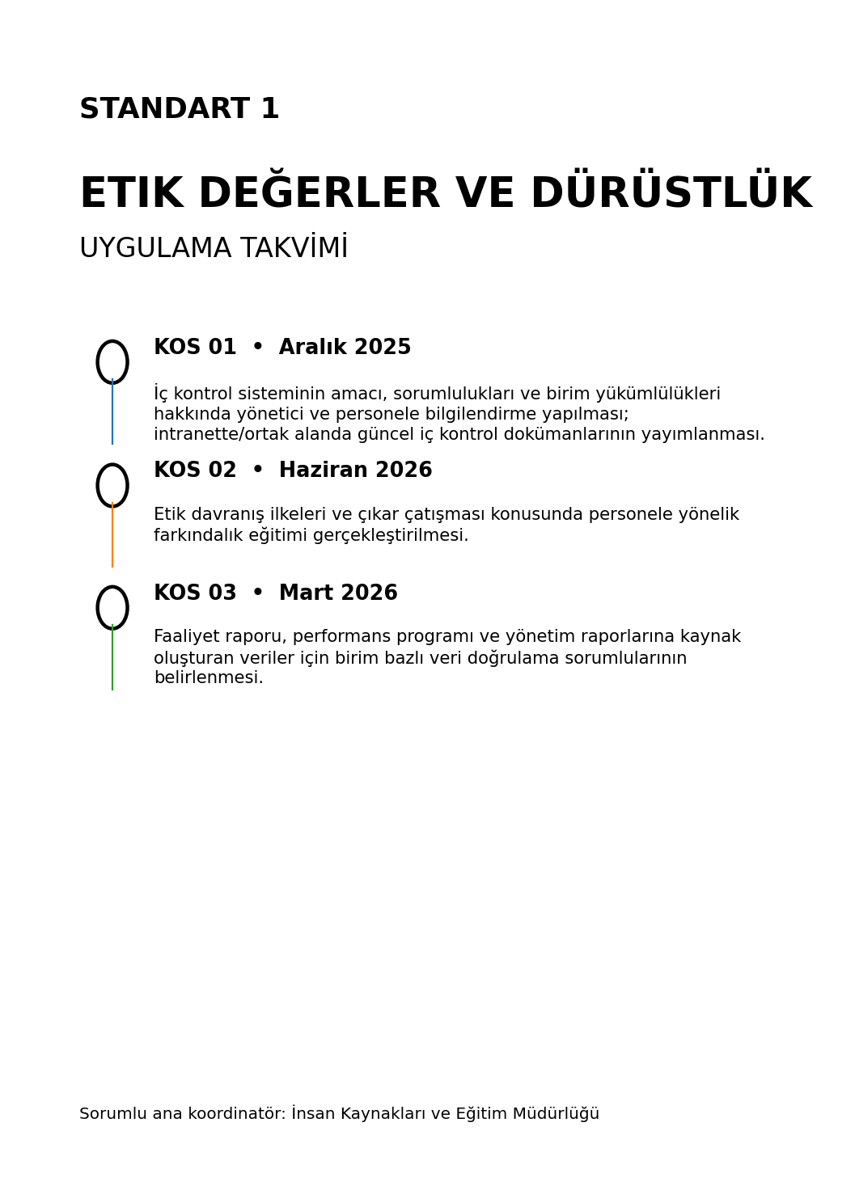

STANDART 2: Misyon, Organizasyon Yapısı ve Görevler
Standart  Kod No | Kamu İç Kontrol Standardı ve Genel Şartı | Mevcut Durum | Eylem  Kod No | Öngörülen Eylem veya Eylemler | Sorumlu Birim veya Çalışma Grubu Üyeleri | İşbirliği Yapılacak Birim | Çıktı / Sonuç | Tamamlanma Tarihi | Açıklama
2.1 | İdarenin misyonu yazılı olarak belirlenmeli, duyurulmalı ve personel tarafından benimsenmesi sağlanmalıdır. | Güncel organizasyon şeması, müdürlük görev ve çalışma yönetmelikleri ile mevcut görev/raporlama yapısı bu genel şart için makul güvence sağlamaktadır. |  |  |  |  |  |  | Mevcut düzenleme ve uygulamalar makul güvence sağlamaktadır; ayrıca eylem öngörülmemiştir.
2.2 | Misyonun gerçekleştirilmesini sağlamak üzere idare birimleri ve alt birimlerince yürütülecek görevler yazılı olarak tanımlanmalı ve duyurulmalıdır. | Güncel organizasyon şeması, müdürlük görev ve çalışma yönetmelikleri ile mevcut görev/raporlama yapısı bu genel şart için makul güvence sağlamaktadır. |  |  |  |  |  |  | Mevcut düzenleme ve uygulamalar makul güvence sağlamaktadır; ayrıca eylem öngörülmemiştir.

2.3 | İdare birimlerinde personelin görevlerini ve bu görevlere ilişkin yetki ve sorumluluklarını kapsayan görev dağılım çizelgesi oluşturulmalı ve personele bildirilmelidir. | Belediyenin organizasyon şeması ve müdürlük görev/çalışma yönetmelikleri bulunmaktadır. Görev, hassas görev ve izleme uygulamalarında standardizasyon ihtiyacı bulunmaktadır. | KOS 04 | Tüm müdürlüklerde personel bazlı görev dağılım çizelgelerinin güncellenmesi ve personele tebliğ edilmesi. | İnsan Kaynakları ve Eğitim Müdürlüğü | Tüm Müdürlükler | Güncel görev dağılım çizelgeleri ve tebliğ kayıtları | Aralık 2025 | Eylem öngörülmüştür.
2.4 | İdarenin ve birimlerinin teşkilat şeması olmalı ve buna bağlı olarak fonksiyonel görev dağılımı belirlenmelidir. | Güncel organizasyon şeması, müdürlük görev ve çalışma yönetmelikleri ile mevcut görev/raporlama yapısı bu genel şart için makul güvence sağlamaktadır. |  |  |  |  |  |  | Mevcut düzenleme ve uygulamalar makul güvence sağlamaktadır; ayrıca eylem öngörülmemiştir.
2.5 | İdarenin ve birimlerinin organizasyon yapısı, temel yetki ve sorumluluk dağılımı, hesap verebilirlik ve uygun raporlama ilişkisini gösterecek şekilde olmalıdır. | Güncel organizasyon şeması, müdürlük görev ve çalışma yönetmelikleri ile mevcut görev/raporlama yapısı bu genel şart için makul güvence sağlamaktadır. |  |  |  |  |  |  | Mevcut düzenleme ve uygulamalar makul güvence sağlamaktadır; ayrıca eylem öngörülmemiştir.

2.6 | İdarenin yöneticileri, faaliyetlerin yürütülmesinde hassas görevlere ilişkin prosedürleri belirlemeli ve personele duyurmalıdır. | Belediyenin organizasyon şeması ve müdürlük görev/çalışma yönetmelikleri bulunmaktadır. Görev, hassas görev ve izleme uygulamalarında standardizasyon ihtiyacı bulunmaktadır. | KOS 05 | Müdürlüklerin hassas görevlerini belirlemesi; hassas görev envanteri, riskleri ve kontrol tedbirlerinin standart formatta kayıt altına alınması. | İnsan Kaynakları ve Eğitim Müdürlüğü | Strateji Geliştirme Müdürlüğü; İnsan Kaynakları ve Eğitim Müdürlüğü; Tüm Müdürlükler | Hassas görev envanteri | Mart 2026 | Eylem öngörülmüştür.
2.7 | Her düzeydeki yöneticiler verilen görevlerin sonucunu izlemeye yönelik mekanizmalar oluşturmalıdır. | Belediyenin organizasyon şeması ve müdürlük görev/çalışma yönetmelikleri bulunmaktadır. Görev, hassas görev ve izleme uygulamalarında standardizasyon ihtiyacı bulunmaktadır. | KOS 06 | Birim hedefleri ve kritik işlerin sonuçlarının izlenmesi için üçer aylık yönetici izleme formu oluşturulması. | İnsan Kaynakları ve Eğitim Müdürlüğü | Strateji Geliştirme Müdürlüğü; Tüm Müdürlükler | Üç aylık yönetici izleme formu | Haziran 2026 | Eylem öngörülmüştür.

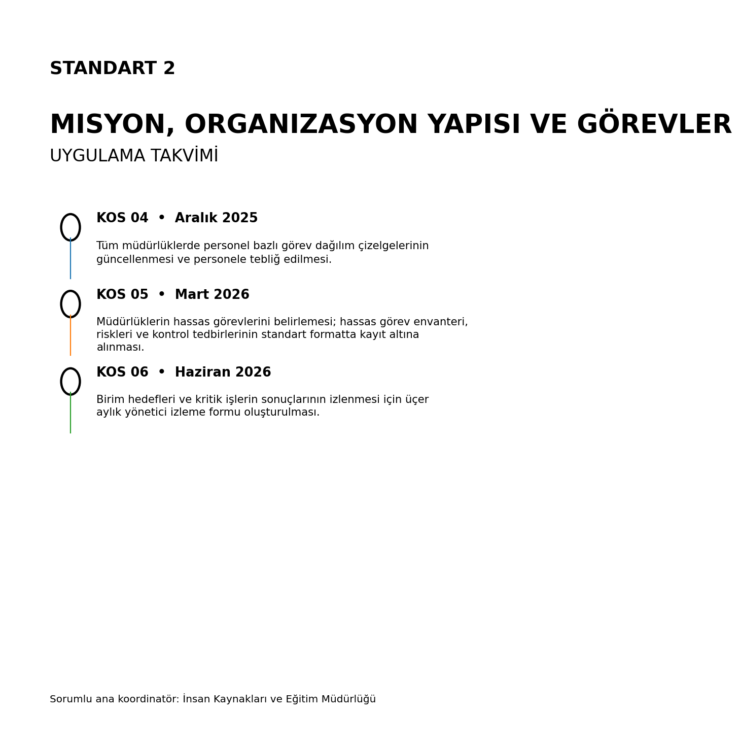

STANDART 3: Personelin Yeterliliği ve Performansı
Standart  Kod No | Kamu İç Kontrol Standardı ve Genel Şartı | Mevcut Durum | Eylem  Kod No | Öngörülen Eylem veya Eylemler | Sorumlu Birim veya Çalışma Grubu Üyeleri | İşbirliği Yapılacak Birim | Çıktı / Sonuç | Tamamlanma Tarihi | Açıklama
3.1 | İnsan kaynakları yönetimi, idarenin amaç ve hedeflerinin gerçekleşmesini sağlamaya yönelik olmalıdır. | 657 sayılı Kanun, görevde yükselme/unvan değişikliği mevzuatı ve mevcut insan kaynakları uygulamaları bu genel şart için makul güvence sağlamaktadır. |  |  |  |  |  |  | Mevcut düzenleme ve uygulamalar makul güvence sağlamaktadır; ayrıca eylem öngörülmemiştir.
3.2 | İdarenin yönetici ve personeli görevlerini etkin ve etkili bir şekilde yürütebilecek bilgi, deneyim ve yeteneğe sahip olmalıdır. | Personel işlemleri 657 sayılı Kanun ve ilgili mevzuat çerçevesinde yürütülmekte, hizmet içi eğitimler yapılmaktadır. Yetkinlik ve performans süreçlerinin sistematikleştirilmesi geliştirilebilir alandır. | KOS 07 | Kritik ve uzmanlık gerektiren görevler için asgari yetkinliklerin belirlenmesi ve mevcut personel yetkinlikleriyle karşılaştırılması. | İnsan Kaynakları ve Eğitim Müdürlüğü | Tüm Müdürlükler | Görev-yetkinlik matrisi | Eylül 2026 | Eylem öngörülmüştür.

3.3 | Mesleki yeterliliğe önem verilmeli ve her görev için en uygun personel seçilmelidir. | 657 sayılı Kanun, görevde yükselme/unvan değişikliği mevzuatı ve mevcut insan kaynakları uygulamaları bu genel şart için makul güvence sağlamaktadır. |  |  |  |  |  |  | Mevcut düzenleme ve uygulamalar makul güvence sağlamaktadır; ayrıca eylem öngörülmemiştir.
3.4 | Personelin işe alınması ile görevinde ilerleme ve yükselmesinde liyakat ilkesine uyulmalı ve bireysel performansı göz önünde bulundurulmalıdır. | 657 sayılı Kanun, görevde yükselme/unvan değişikliği mevzuatı ve mevcut insan kaynakları uygulamaları bu genel şart için makul güvence sağlamaktadır. |  |  |  |  |  |  | Mevcut düzenleme ve uygulamalar makul güvence sağlamaktadır; ayrıca eylem öngörülmemiştir.
3.5 | Her görev için gerekli eğitim ihtiyacı belirlenmeli, bu ihtiyacı giderecek eğitim faaliyetleri her yıl planlanarak yürütülmeli ve gerektiğinde güncellenmelidir. | Personel işlemleri 657 sayılı Kanun ve ilgili mevzuat çerçevesinde yürütülmekte, hizmet içi eğitimler yapılmaktadır. Yetkinlik ve performans süreçlerinin sistematikleştirilmesi geliştirilebilir alandır. | KOS 08 | Müdürlüklerden alınan ihtiyaçlar, mevzuat değişiklikleri ve risk kayıtları esas alınarak yıllık hizmet içi eğitim planının hazırlanması. | İnsan Kaynakları ve Eğitim Müdürlüğü | Tüm Müdürlükler | Yıllık eğitim ihtiyaç analizi ve eğitim planı | Her yıl Ocak | Eylem öngörülmüştür.

3.6 | Personelin yeterliliği ve performansı bağlı olduğu yöneticisi tarafından en az yılda bir kez değerlendirilmeli ve değerlendirme sonuçları personel ile görüşülmelidir. | Personel işlemleri 657 sayılı Kanun ve ilgili mevzuat çerçevesinde yürütülmekte, hizmet içi eğitimler yapılmaktadır. Yetkinlik ve performans süreçlerinin sistematikleştirilmesi geliştirilebilir alandır. | KOS 09 | Personel performans ve yeterlilik değerlendirmelerinin yılda en az bir kez yapılmasını sağlayacak standart değerlendirme ve geri bildirim sürecinin uygulanması. | İnsan Kaynakları ve Eğitim Müdürlüğü | Tüm Müdürlükler | Değerlendirme formu ve sonuç raporu | Aralık 2026 | Eylem öngörülmüştür.
3.7 | Performans değerlendirmesine göre performansı yetersiz bulunan personelin performansını geliştirmeye yönelik önlemler alınmalı, yüksek performans gösteren personel için ödüllendirme mekanizmaları geliştirilmelidir. | Personel işlemleri 657 sayılı Kanun ve ilgili mevzuat çerçevesinde yürütülmekte, hizmet içi eğitimler yapılmaktadır. Yetkinlik ve performans süreçlerinin sistematikleştirilmesi geliştirilebilir alandır. | KOS 10 | Performans sonuçlarına göre gelişim ihtiyacı bulunan personele eğitim/gelişim tedbiri; yüksek performans için mevzuatın izin verdiği takdir ve ödüllendirme araçlarının kullanım esaslarının belirlenmesi. | İnsan Kaynakları ve Eğitim Müdürlüğü | Üst Yönetim; Tüm Müdürlükler | Gelişim ve takdir/ödüllendirme esasları | Aralık 2026 | Eylem öngörülmüştür.

3.8 | Personel istihdamı, yer değiştirme, üst görevlere atanma, eğitim, performans değerlendirmesi, özlük hakları gibi insan kaynakları yönetimine ilişkin önemli hususlar yazılı olarak belirlenmiş olmalı ve personele duyurulmalıdır. | Personel işlemleri 657 sayılı Kanun ve ilgili mevzuat çerçevesinde yürütülmekte, hizmet içi eğitimler yapılmaktadır. Yetkinlik ve performans süreçlerinin sistematikleştirilmesi geliştirilebilir alandır. | KOS 11 | İnsan kaynakları süreçlerine ilişkin mevcut düzenleme, form ve uygulamaların tek bir dijital personel prosedür setinde toplanması ve personele erişimin sağlanması. | İnsan Kaynakları ve Eğitim Müdürlüğü | Bilgi İşlem Müdürlüğü; Hukuk İşleri Müdürlüğü | İK prosedür seti | Eylül 2026 | Eylem öngörülmüştür.

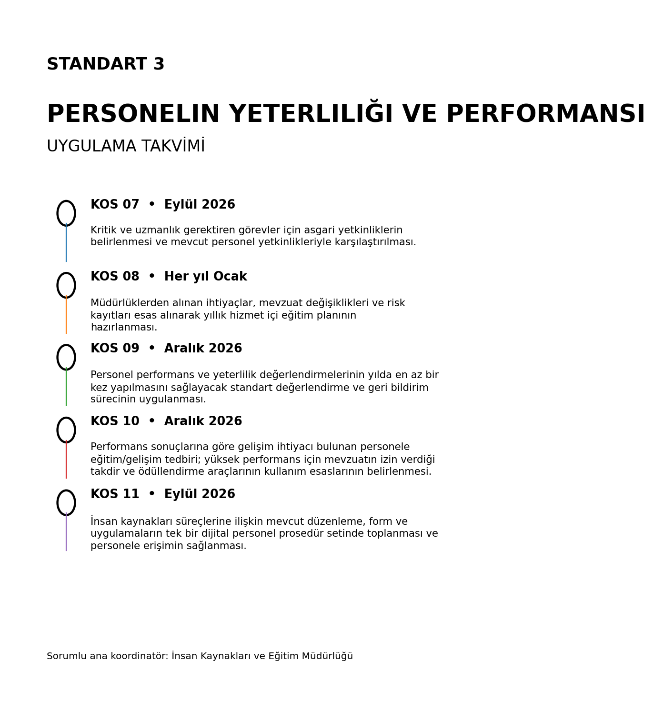

STANDART 4: Yetki Devri
Standart  Kod No | Kamu İç Kontrol Standardı ve Genel Şartı | Mevcut Durum | Eylem  Kod No | Öngörülen Eylem veya Eylemler | Sorumlu Birim veya Çalışma Grubu Üyeleri | İşbirliği Yapılacak Birim | Çıktı / Sonuç | Tamamlanma Tarihi | Açıklama
4.1 | İş akış süreçlerindeki imza ve onay mercileri belirlenmeli ve personele duyurulmalıdır. | Yetki devri ve imza/onay işlemleri mevzuat ve Başkanlık düzenlemeleri çerçevesinde yürütülmektedir. Belgelendirme ve dönemsel izleme standardizasyonu geliştirilebilir alandır. | KOS 12 | Birim iş akışlarında imza ve onay mercilerinin gözden geçirilmesi ve güncel imza/onay matrislerinin yayımlanması. | Yazı İşleri Müdürlüğü | İnsan Kaynakları ve Eğitim Müdürlüğü; Tüm Müdürlükler | İmza/onay matrisi | Mart 2026 | Eylem öngörülmüştür.
4.2 | Yetki devirleri, üst yönetici tarafından belirlenen esaslar çerçevesinde devredilen yetkinin sınırlarını gösterecek şekilde yazılı olarak belirlenmeli ve ilgililere bildirilmelidir. | Yetki devri ve imza/onay işlemleri mevzuat ve Başkanlık düzenlemeleri çerçevesinde yürütülmektedir. Belgelendirme ve dönemsel izleme standardizasyonu geliştirilebilir alandır. | KOS 13 | Yetki devri yazılarının kapsam, süre, sınır ve raporlama yükümlülüğünü içerecek standart formata kavuşturulması. | İnsan Kaynakları ve Eğitim Müdürlüğü | Hukuk İşleri Müdürlüğü; Yazı İşleri Müdürlüğü | Yetki devri standart formu | Haziran 2026 | Eylem öngörülmüştür.

4.3 | Yetki devri, devredilen yetkinin önemi ile uyumlu olmalıdır. | Mevcut yetki, görevlendirme ve onay uygulamaları bu genel şart için makul güvence sağlamaktadır. |  |  |  |  |  |  | Mevcut düzenleme ve uygulamalar makul güvence sağlamaktadır; ayrıca eylem öngörülmemiştir.
4.4 | Yetki devredilen personel görevin gerektirdiği bilgi, deneyim ve yeteneğe sahip olmalıdır. | Mevcut yetki, görevlendirme ve onay uygulamaları bu genel şart için makul güvence sağlamaktadır. |  |  |  |  |  |  | Mevcut düzenleme ve uygulamalar makul güvence sağlamaktadır; ayrıca eylem öngörülmemiştir.
4.5 | Yetki devredilen personel, yetkinin kullanımına ilişkin olarak belli dönemlerde yetki devredene bilgi vermeli, yetki devreden ise bu bilgiyi aramalıdır. | Yetki devri ve imza/onay işlemleri mevzuat ve Başkanlık düzenlemeleri çerçevesinde yürütülmektedir. Belgelendirme ve dönemsel izleme standardizasyonu geliştirilebilir alandır. | KOS 14 | Önemli yetki devirlerinde yetkinin kullanımına ilişkin dönemsel bilgi verme mekanizmasının oluşturulması. | İnsan Kaynakları ve Eğitim Müdürlüğü | Tüm Müdürlükler | Yetki devri izleme formu | Eylül 2026 | Eylem öngörülmüştür.

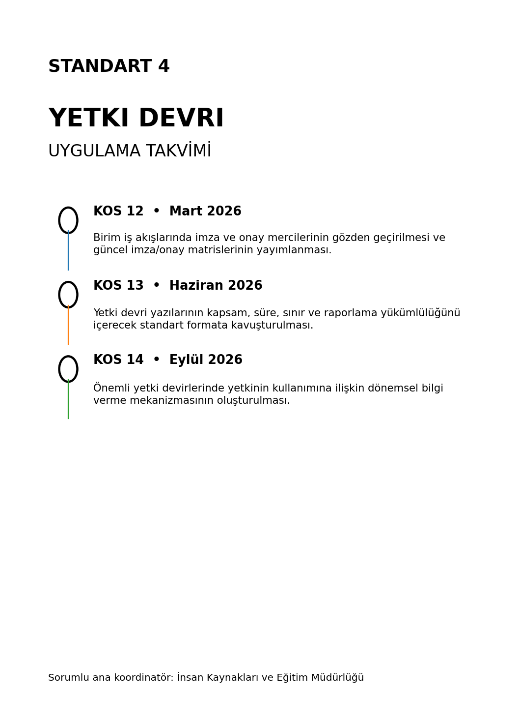

STANDART 5: Planlama ve Programlama
Standart  Kod No | Kamu İç Kontrol Standardı ve Genel Şartı | Mevcut Durum | Eylem  Kod No | Öngörülen Eylem veya Eylemler | Sorumlu Birim veya Çalışma Grubu Üyeleri | İşbirliği Yapılacak Birim | Çıktı / Sonuç | Tamamlanma Tarihi | Açıklama
5.1 | İdareler, misyon ve vizyonlarını oluşturmak, stratejik amaçlar ve ölçülebilir hedefler saptamak, performanslarını ölçmek, izlemek ve değerlendirmek amacıyla katılımcı yöntemlerle stratejik plan hazırlamalıdır. | Stratejik planlama, performans programı, bütçe ve faaliyet raporlama süreçleri bu genel şart için makul güvence sağlamaktadır. |  |  |  |  |  |  | Mevcut düzenleme ve uygulamalar makul güvence sağlamaktadır; ayrıca eylem öngörülmemiştir.
5.2 | İdareler, yürütecekleri program, faaliyet ve projeleri ile bunların kaynak ihtiyacını, performans hedef ve göstergelerini içeren performans programı hazırlamalıdır. | Stratejik planlama, performans programı, bütçe ve faaliyet raporlama süreçleri bu genel şart için makul güvence sağlamaktadır. |  |  |  |  |  |  | Mevcut düzenleme ve uygulamalar makul güvence sağlamaktadır; ayrıca eylem öngörülmemiştir.

5.3 | İdareler, bütçelerini stratejik planlarına ve performans programlarına uygun olarak hazırlamalıdır. | Stratejik planlama, performans programı, bütçe ve faaliyet raporlama süreçleri bu genel şart için makul güvence sağlamaktadır. |  |  |  |  |  |  | Mevcut düzenleme ve uygulamalar makul güvence sağlamaktadır; ayrıca eylem öngörülmemiştir.
5.4 | Yöneticiler, faaliyetlerin ilgili mevzuat, stratejik plan ve performans programıyla belirlenen amaç ve hedeflere uygunluğunu sağlamalıdır. | Stratejik planlama, performans programı, bütçe ve faaliyet raporlama süreçleri bu genel şart için makul güvence sağlamaktadır. |  |  |  |  |  |  | Mevcut düzenleme ve uygulamalar makul güvence sağlamaktadır; ayrıca eylem öngörülmemiştir.
5.5 | Yöneticiler, görev alanları çerçevesinde idarenin hedeflerine uygun özel hedefler belirlemeli ve personeline duyurmalıdır. | Stratejik plan, performans programı ve bütçe hazırlama/izleme süreçleri yürütülmektedir. Birim hedeflerinin ölçülebilirliği ve personele yayılımı güçlendirilecektir. | RDS 01 | Müdürlüklerin yıllık özel hedeflerini stratejik amaç ve performans hedefleriyle ilişkilendirerek personele duyurması. | İnsan Kaynakları ve Eğitim Müdürlüğü | Strateji Geliştirme Müdürlüğü; Tüm Müdürlükler | Birim hedef kartları | Ocak 2026 | Eylem öngörülmüştür.

5.6 | İdarenin ve birimlerinin hedefleri, spesifik, ölçülebilir, ulaşılabilir, ilgili ve süreli olmalıdır. | Stratejik plan, performans programı ve bütçe hazırlama/izleme süreçleri yürütülmektedir. Birim hedeflerinin ölçülebilirliği ve personele yayılımı güçlendirilecektir. | RDS 02 | Birim hedeflerinin ölçülebilirlik, ulaşılabilirlik ve süre kriterleri yönünden standart kontrol listesiyle gözden geçirilmesi. | İnsan Kaynakları ve Eğitim Müdürlüğü | Strateji Geliştirme Müdürlüğü; Tüm Müdürlükler | Hedef kalite kontrol listesi | Şubat 2026 | Eylem öngörülmüştür.

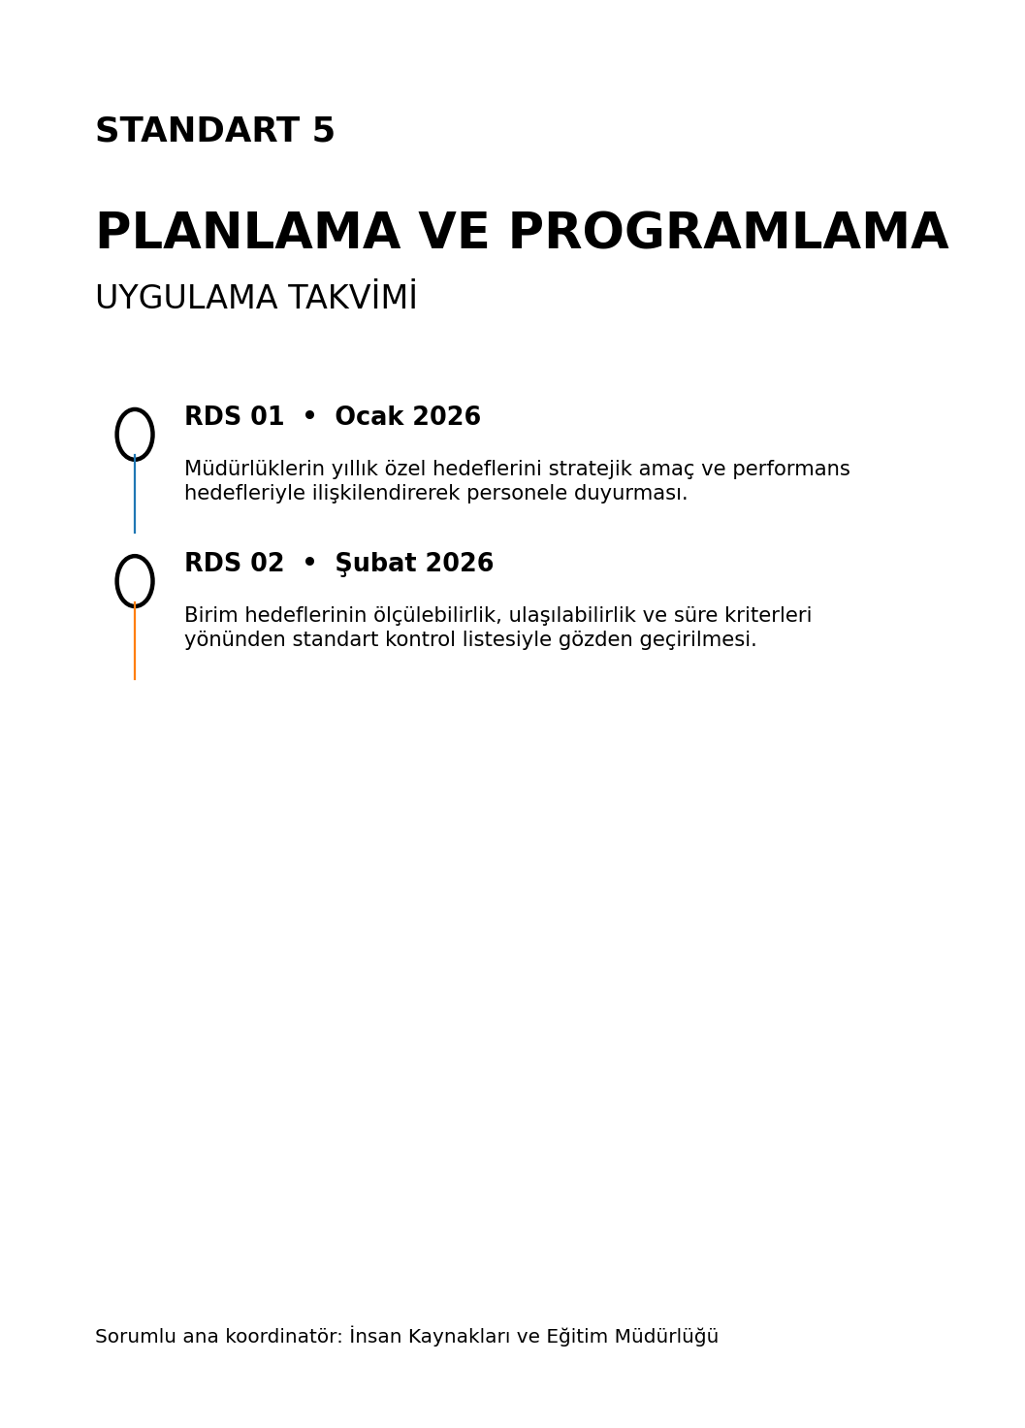

STANDART 6: Risklerin Belirlenmesi ve Değerlendirilmesi
Standart  Kod No | Kamu İç Kontrol Standardı ve Genel Şartı | Mevcut Durum | Eylem  Kod No | Öngörülen Eylem veya Eylemler | Sorumlu Birim veya Çalışma Grubu Üyeleri | İşbirliği Yapılacak Birim | Çıktı / Sonuç | Tamamlanma Tarihi | Açıklama
6.1 | İdareler, her yıl sistemli bir şekilde amaç ve hedeflerine yönelik riskleri belirlemelidir. | Riskler faaliyetler içinde yönetsel olarak değerlendirilmektedir. Kurumsal risk kayıtları, puanlama ve risk kontrol eylem planlarının ortak metodolojiyle yürütülmesi geliştirilecektir. | RDS 03 | Her müdürlüğün stratejik ve operasyonel risklerini standart risk kayıt formu ile yıllık olarak belirlemesi. | İnsan Kaynakları ve Eğitim Müdürlüğü | Strateji Geliştirme Müdürlüğü; Afet İşleri ve Risk Yönetimi Müdürlüğü; Tüm Müdürlükler | Birim risk kayıtları | Mart 2026 | Eylem öngörülmüştür.
6.2 | Risklerin gerçekleşme olasılığı ve muhtemel etkileri yılda en az bir kez analiz edilmelidir. | Riskler faaliyetler içinde yönetsel olarak değerlendirilmektedir. Kurumsal risk kayıtları, puanlama ve risk kontrol eylem planlarının ortak metodolojiyle yürütülmesi geliştirilecektir. | RDS 04 | Belirlenen risklerin olasılık ve etki kriterleriyle puanlanması, önceliklendirilmesi ve kurumsal risk haritasının oluşturulması. | İnsan Kaynakları ve Eğitim Müdürlüğü | Strateji Geliştirme Müdürlüğü; Tüm Müdürlükler | Kurumsal risk haritası | Haziran 2026 | Eylem öngörülmüştür.

6.3 | Risklere karşı alınacak önlemler belirlenerek eylem planları oluşturulmalıdır. | Riskler faaliyetler içinde yönetsel olarak değerlendirilmektedir. Kurumsal risk kayıtları, puanlama ve risk kontrol eylem planlarının ortak metodolojiyle yürütülmesi geliştirilecektir. | RDS 05 | Yüksek ve çok yüksek seviyeli riskler için sorumlu, kontrol faaliyeti, termin ve izleme göstergesi içeren risk kontrol eylem planlarının hazırlanması. | İnsan Kaynakları ve Eğitim Müdürlüğü | Strateji Geliştirme Müdürlüğü; Tüm Müdürlükler | Risk kontrol eylem planları | Eylül 2026 | Eylem öngörülmüştür.

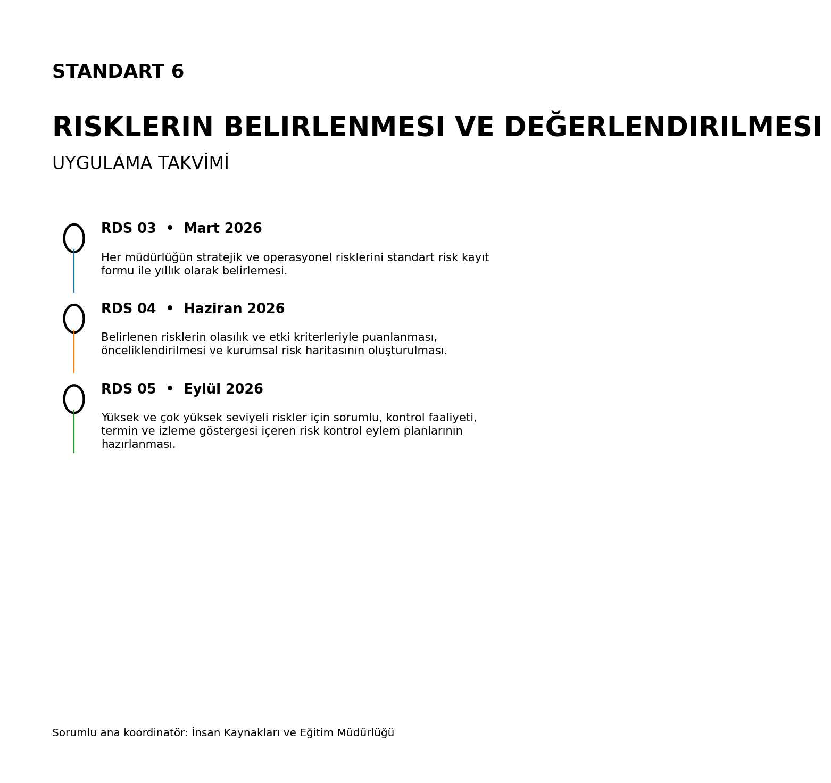

STANDART 7: Kontrol Stratejileri ve Yöntemleri
Standart  Kod No | Kamu İç Kontrol Standardı ve Genel Şartı | Mevcut Durum | Eylem  Kod No | Öngörülen Eylem veya Eylemler | Sorumlu Birim veya Çalışma Grubu Üyeleri | İşbirliği Yapılacak Birim | Çıktı / Sonuç | Tamamlanma Tarihi | Açıklama
7.1 | Her bir faaliyet ve riskleri için uygun kontrol strateji ve yöntemleri (düzenli gözden geçirme, örnekleme yoluyla kontrol, karşılaştırma, onaylama, raporlama, koordinasyon, doğrulama, analiz etme, yetkilendirme, gözetim, inceleme, izleme vb.) belirlenmeli ve uygulanmalıdır. | Mali ve idari süreçlerde mevzuata dayalı kontroller uygulanmaktadır. Risk-kontrol eşleştirmesi ve kontrol envanteri kurumsal ölçekte standartlaştırılacaktır. | KFS 01 | Öncelikli süreç ve riskler için mevcut kontrollerin envanterinin çıkarılması ve kontrol sahibi/sıklığının belirlenmesi. | İnsan Kaynakları ve Eğitim Müdürlüğü | Strateji Geliştirme Müdürlüğü; Mali Hizmetler Müdürlüğü; Tüm Müdürlükler | Kontrol faaliyetleri envanteri | Eylül 2026 | Eylem öngörülmüştür.

7.2 | Kontroller, gerekli hallerde, işlem öncesi kontrol, süreç kontrolü ve işlem sonrası kontrolleri de kapsamalıdır. | Mevcut mali ve idari kontrol mekanizmaları ile ilgili mevzuat bu genel şart için makul güvence sağlamaktadır. |  |  |  |  |  |  | Mevcut düzenleme ve uygulamalar makul güvence sağlamaktadır; ayrıca eylem öngörülmemiştir.
7.3 | Kontrol faaliyetleri, varlıkların dönemsel kontrolünü ve güvenliğinin sağlanmasını kapsamalıdır. | Mali ve idari süreçlerde mevzuata dayalı kontroller uygulanmaktadır. Risk-kontrol eşleştirmesi ve kontrol envanteri kurumsal ölçekte standartlaştırılacaktır. | KFS 02 | Taşınır, nakit, kıymetli evrak, bilgi varlıkları ve kritik ekipmanların dönemsel kontrol sıklıklarının ve sorumlularının belirlenmesi. | Mali Hizmetler Müdürlüğü | Destek Hizmetleri Müdürlüğü; Bilgi İşlem Müdürlüğü; İlgili Müdürlükler | Varlık kontrol takvimi | Haziran 2026 | Eylem öngörülmüştür.
7.4 | Belirlenen kontrol yönteminin maliyeti beklenen faydayı aşmamalıdır. | Mali ve idari süreçlerde mevzuata dayalı kontroller uygulanmaktadır. Risk-kontrol eşleştirmesi ve kontrol envanteri kurumsal ölçekte standartlaştırılacaktır. | KFS 03 | Yeni kontrol önerilerinde maliyet-fayda değerlendirmesinin kısa bir kontrol formu ile belgelendirilmesi. | İnsan Kaynakları ve Eğitim Müdürlüğü | Strateji Geliştirme Müdürlüğü; Mali Hizmetler Müdürlüğü; Tüm Müdürlükler | Maliyet-fayda değerlendirme formu | Aralık 2026 | Eylem öngörülmüştür.

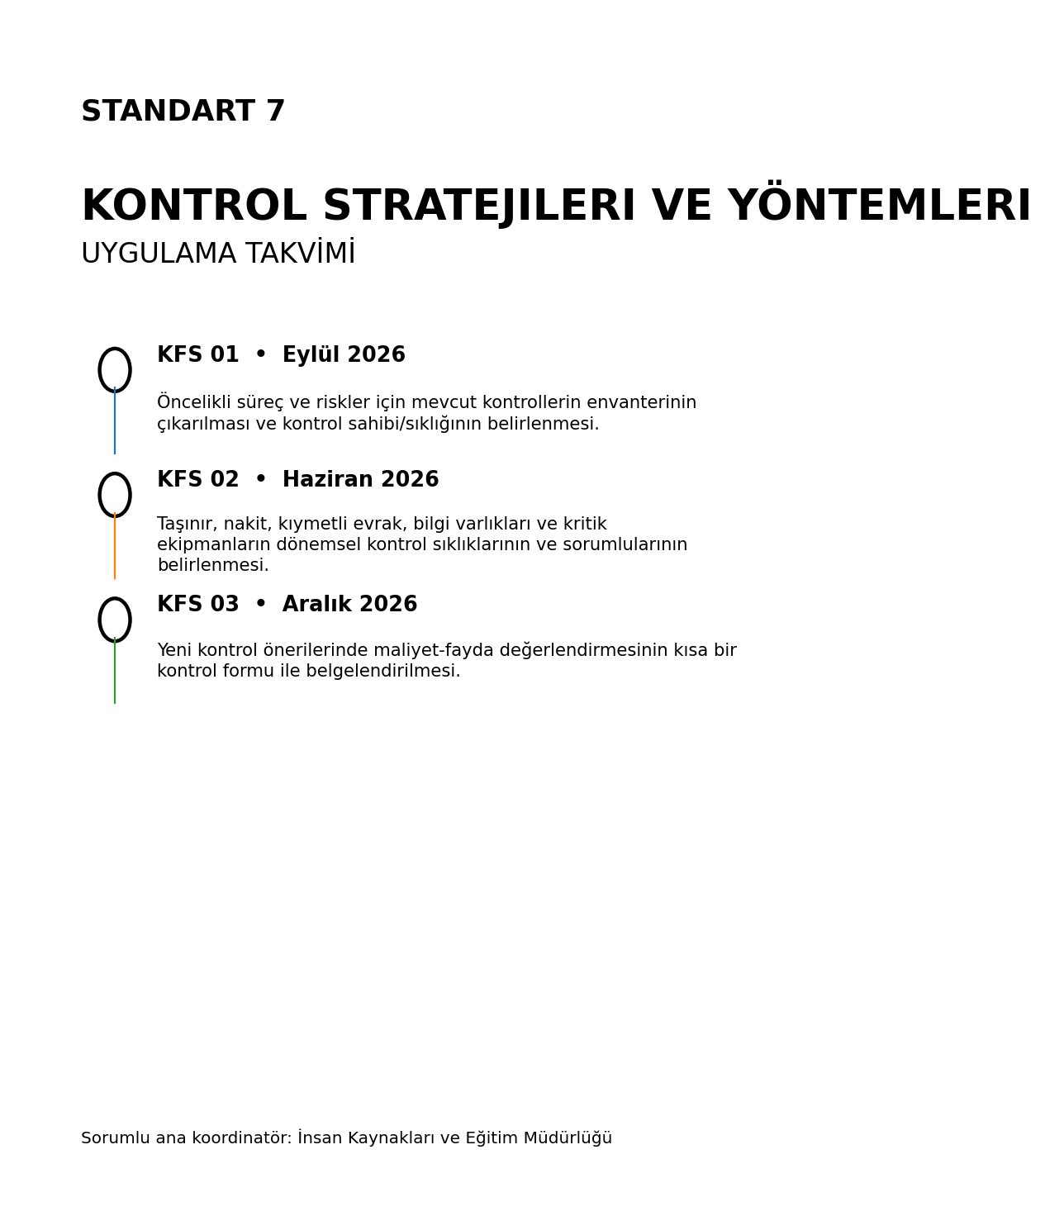

STANDART 8: Prosedürlerin Belirlenmesi ve Belgelendirilmesi
Standart  Kod No | Kamu İç Kontrol Standardı ve Genel Şartı | Mevcut Durum | Eylem  Kod No | Öngörülen Eylem veya Eylemler | Sorumlu Birim veya Çalışma Grubu Üyeleri | İşbirliği Yapılacak Birim | Çıktı / Sonuç | Tamamlanma Tarihi | Açıklama
8.1 | İdareler, faaliyetleri ile mali karar ve işlemleri hakkında yazılı prosedürler belirlemelidir. | Müdürlük yönetmelikleri, mevzuat, formlar ve çeşitli iş akışları bulunmaktadır. Kritik süreç prosedürlerinin bütüncül envanteri ve güncellik kontrolü geliştirilecektir. | KFS 04 | Müdürlüklerin kritik faaliyet ve mali süreçlerine ilişkin yazılı prosedürlerinin envanterinin çıkarılması; eksik prosedürlerin önceliklendirilmesi. | İnsan Kaynakları ve Eğitim Müdürlüğü | Strateji Geliştirme Müdürlüğü; Mali Hizmetler Müdürlüğü; Tüm Müdürlükler | Prosedür envanteri | Mart 2026 | Eylem öngörülmüştür.
8.2 | Prosedürler ve ilgili dokümanlar, faaliyet veya mali karar ve işlemin başlaması, uygulanması ve sonuçlandırılması aşamalarını kapsamalıdır. | Müdürlük yönetmelikleri, mevzuat, formlar ve çeşitli iş akışları bulunmaktadır. Kritik süreç prosedürlerinin bütüncül envanteri ve güncellik kontrolü geliştirilecektir. | KFS 05 | Öncelikli süreçler için başlangıç, uygulama, kontrol, onay ve sonuçlandırma adımlarını gösteren iş akış şemalarının hazırlanması/güncellenmesi. | İnsan Kaynakları ve Eğitim Müdürlüğü | Strateji Geliştirme Müdürlüğü; Tüm Müdürlükler | Güncel iş akış şemaları | Eylül 2026 | Eylem öngörülmüştür.
8.3 | Prosedürler ve ilgili dokümanlar, güncel, kapsamlı, mevzuata uygun ve ilgili personel tarafından anlaşılabilir ve ulaşılabilir olmalıdır. | Müdürlük yönetmelikleri, mevzuat, formlar ve çeşitli iş akışları bulunmaktadır. Kritik süreç prosedürlerinin bütüncül envanteri ve güncellik kontrolü geliştirilecektir. | KFS 06 | Prosedür ve iş akışlarının yılda en az bir kez ve mevzuat değişikliklerinde gözden geçirilmesini sağlayan doküman gözden geçirme takviminin uygulanması. | İnsan Kaynakları ve Eğitim Müdürlüğü | Strateji Geliştirme Müdürlüğü; Hukuk İşleri Müdürlüğü; Tüm Müdürlükler | Doküman gözden geçirme takvimi | Aralık 2026 | Eylem öngörülmüştür.

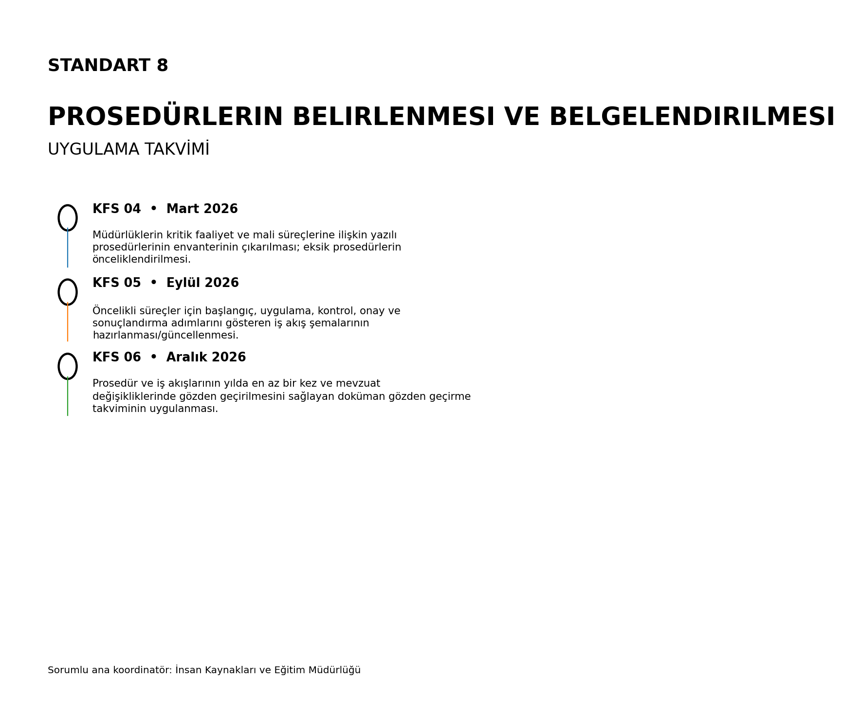

STANDART 9: Görevler Ayrılığı
Standart  Kod No | Kamu İç Kontrol Standardı ve Genel Şartı | Mevcut Durum | Eylem  Kod No | Öngörülen Eylem veya Eylemler | Sorumlu Birim veya Çalışma Grubu Üyeleri | İşbirliği Yapılacak Birim | Çıktı / Sonuç | Tamamlanma Tarihi | Açıklama
9.1 | Her faaliyet veya mali karar ve işlemin onaylanması, uygulanması, kaydedilmesi ve kontrolü görevleri farklı kişilere verilmelidir. | Mali süreçlerde görevler ayrılığı mevzuat çerçevesinde uygulanmaktadır. Personel kısıtı bulunan süreçlerde telafi edici kontrollerin açıkça belgelenmesi gerekmektedir. | KFS 07 | Mali karar ve işlemler ile yüksek riskli hizmet süreçlerinde görevler ayrılığı kontrolünün yapılması ve çakışmaların raporlanması. | Mali Hizmetler Müdürlüğü | Strateji Geliştirme Müdürlüğü; Tüm Müdürlükler | Görevler ayrılığı analiz raporu | Haziran 2026 | Eylem öngörülmüştür.
9.2 | Personel sayısının yetersizliği nedeniyle görevler ayrılığı ilkesinin tam olarak uygulanamadığı idarelerin yöneticileri risklerin farkında olmalı ve gerekli önlemleri almalıdır. | Mali süreçlerde görevler ayrılığı mevzuat çerçevesinde uygulanmaktadır. Personel kısıtı bulunan süreçlerde telafi edici kontrollerin açıkça belgelenmesi gerekmektedir. | KFS 08 | Personel yetersizliği nedeniyle görevler ayrılığının sağlanamadığı alanlarda ikinci göz kontrolü, yönetici onayı veya dönemsel örnekleme gibi telafi edici kontrollerin belirlenmesi. | Mali Hizmetler Müdürlüğü | İnsan Kaynakları ve Eğitim Müdürlüğü; İlgili Müdürlükler | Telafi edici kontrol listesi | Eylül 2026 | Eylem öngörülmüştür.

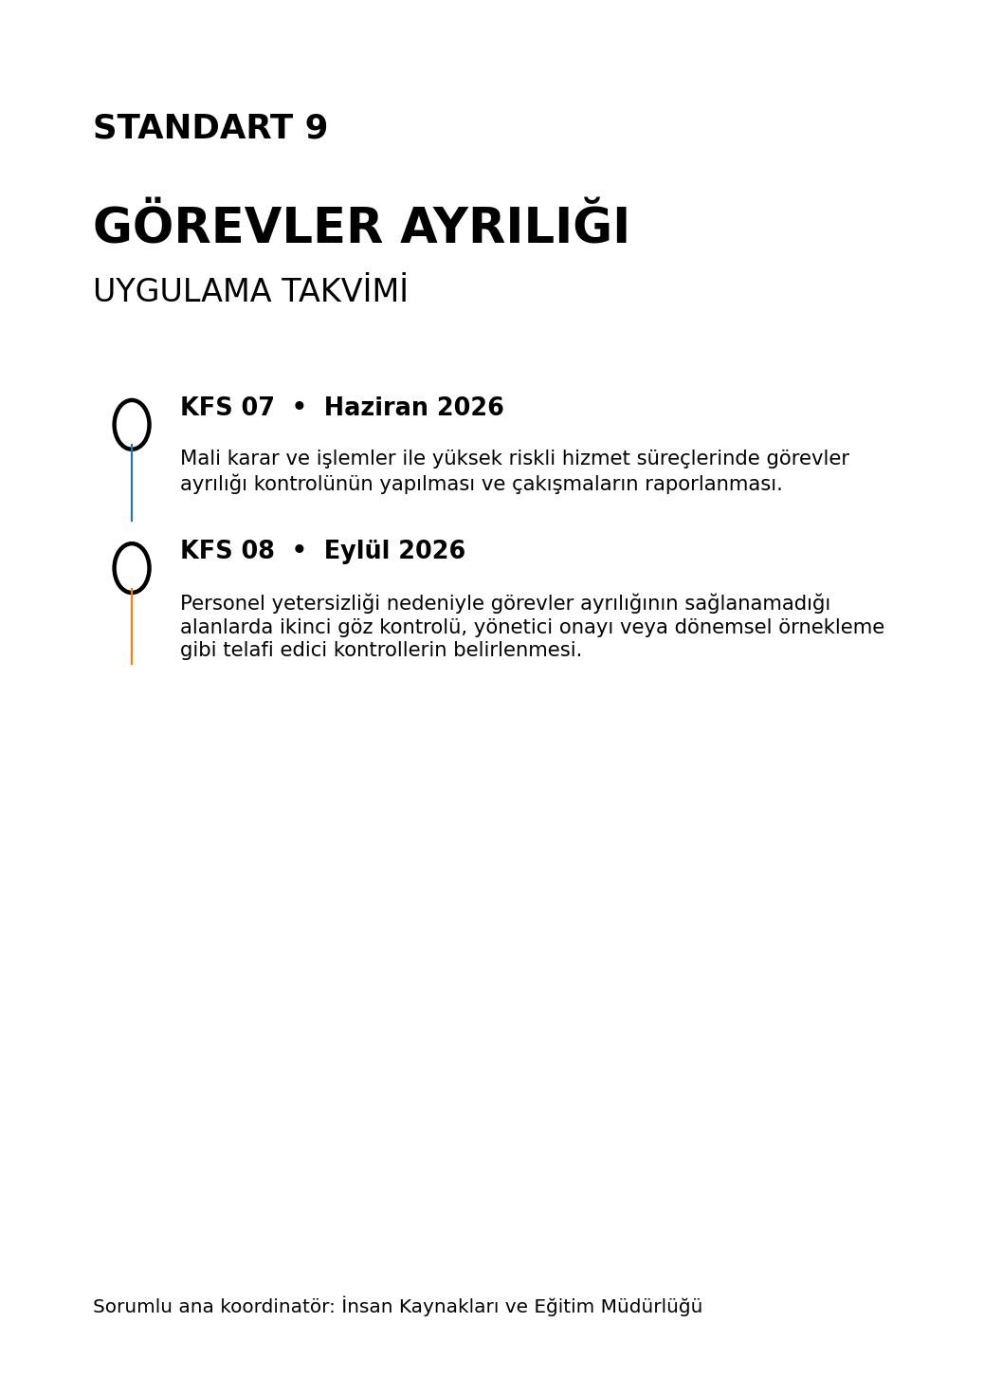

STANDART 10: Hiyerarşik Kontroller
Standart  Kod No | Kamu İç Kontrol Standardı ve Genel Şartı | Mevcut Durum | Eylem  Kod No | Öngörülen Eylem veya Eylemler | Sorumlu Birim veya Çalışma Grubu Üyeleri | İşbirliği Yapılacak Birim | Çıktı / Sonuç | Tamamlanma Tarihi | Açıklama
10.1 | Yöneticiler, prosedürlerin etkili ve sürekli bir şekilde uygulanması için gerekli kontrolleri yapmalıdır. | Hiyerarşik kontrol ve onay mekanizmaları birim yöneticilerince uygulanmaktadır. Kritik süreçlerde kontrol kanıtlarının standartlaştırılması geliştirilebilir alandır. | KFS 09 | Birim yöneticilerinin kritik süreçlerde kullanacağı kısa hiyerarşik kontrol listelerinin hazırlanması. | İnsan Kaynakları ve Eğitim Müdürlüğü | Strateji Geliştirme Müdürlüğü; Tüm Müdürlükler | Yönetici kontrol listeleri | Eylül 2026 | Eylem öngörülmüştür.
10.2 | Yöneticiler, personelin iş ve işlemlerini izlemeli ve onaylamalı, hata ve usulsüzlüklerin giderilmesi için gerekli talimatları vermelidir. | Mevcut yönetici onay ve gözetim uygulamaları bu genel şart için makul güvence sağlamaktadır. |  |  |  |  |  |  | Mevcut düzenleme ve uygulamalar makul güvence sağlamaktadır; ayrıca eylem öngörülmemiştir.

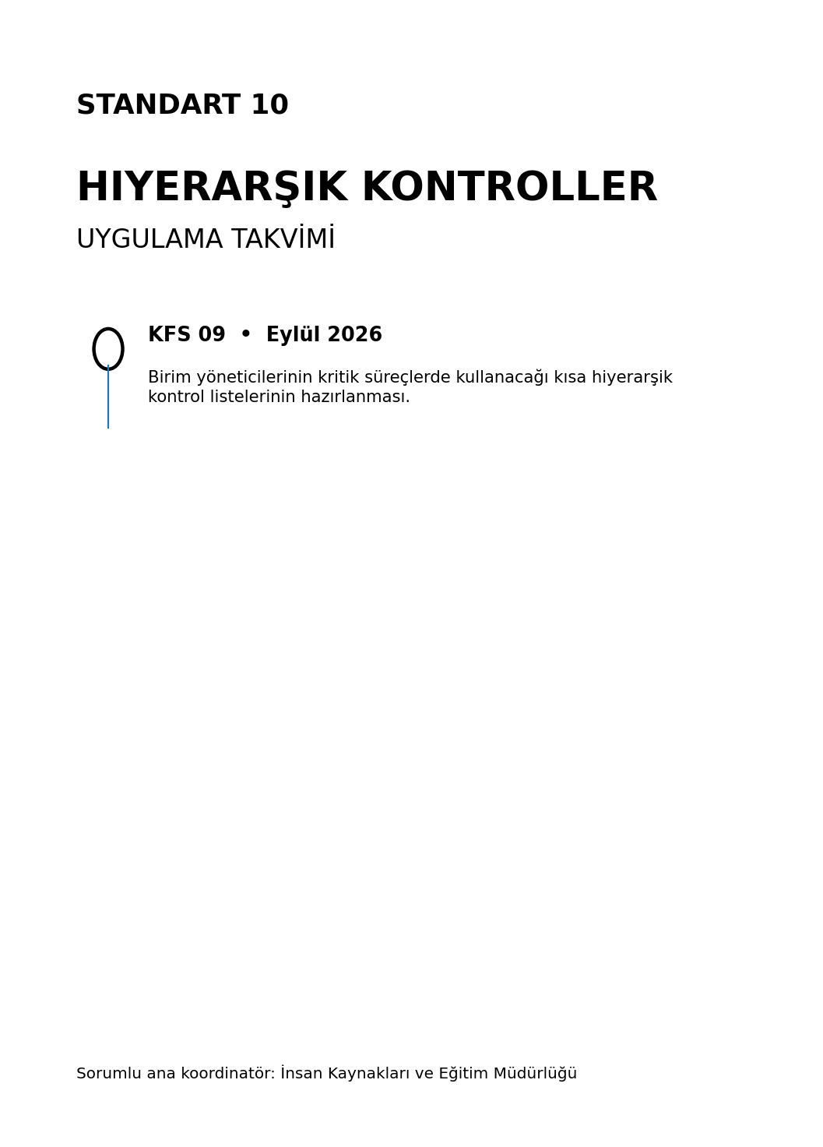

STANDART 11: Faaliyetlerin Sürekliliği
Standart  Kod No | Kamu İç Kontrol Standardı ve Genel Şartı | Mevcut Durum | Eylem  Kod No | Öngörülen Eylem veya Eylemler | Sorumlu Birim veya Çalışma Grubu Üyeleri | İşbirliği Yapılacak Birim | Çıktı / Sonuç | Tamamlanma Tarihi | Açıklama
11.1 | Personel yetersizliği, geçici veya sürekli olarak görevden ayrılma, yeni bilgi sistemlerine geçiş, yöntem veya mevzuat değişiklikleri ile olağanüstü durumlar gibi faaliyetlerin sürekliliğini etkileyen nedenlere karşı gerekli önlemler alınmalıdır. | Vekâlet ve görev sürekliliğine ilişkin uygulamalar mevcuttur. Kritik hizmetler için iş sürekliliği ve devir-teslim yaklaşımının standartlaştırılması gerekmektedir. | KFS 10 | Vatandaşa doğrudan hizmet veren ve kesintisi kritik olan süreçler için iş sürekliliği, yedek personel ve alternatif çalışma yöntemlerinin belirlenmesi. | Afet İşleri ve Risk Yönetimi Müdürlüğü | Bilgi İşlem Müdürlüğü; İnsan Kaynakları ve Eğitim Müdürlüğü; Tüm Müdürlükler | İş sürekliliği planı | Aralık 2026 | Eylem öngörülmüştür.
11.2 | Gerekli hallerde usulüne uygun olarak vekil personel görevlendirilmelidir. | Mevcut vekâlet/görevlendirme uygulamaları bu genel şart için makul güvence sağlamaktadır. |  |  |  |  |  |  | Mevcut düzenleme ve uygulamalar makul güvence sağlamaktadır; ayrıca eylem öngörülmemiştir.

11.3 | Görevinden ayrılan personelin, iş veya işlemlerinin durumunu ve gerekli belgeleri de içeren bir rapor hazırlaması ve bu raporu görevlendirilen personele vermesi yönetici tarafından sağlanmalıdır. | Vekâlet ve görev sürekliliğine ilişkin uygulamalar mevcuttur. Kritik hizmetler için iş sürekliliği ve devir-teslim yaklaşımının standartlaştırılması gerekmektedir. | KFS 11 | Görevden ayrılma veya uzun süreli görevlendirmelerde kullanılmak üzere standart devir-teslim raporu hazırlanması ve uygulanması. | İnsan Kaynakları ve Eğitim Müdürlüğü | Yazı İşleri Müdürlüğü; Tüm Müdürlükler | Devir-teslim raporu/formu | Mart 2026 | Eylem öngörülmüştür.

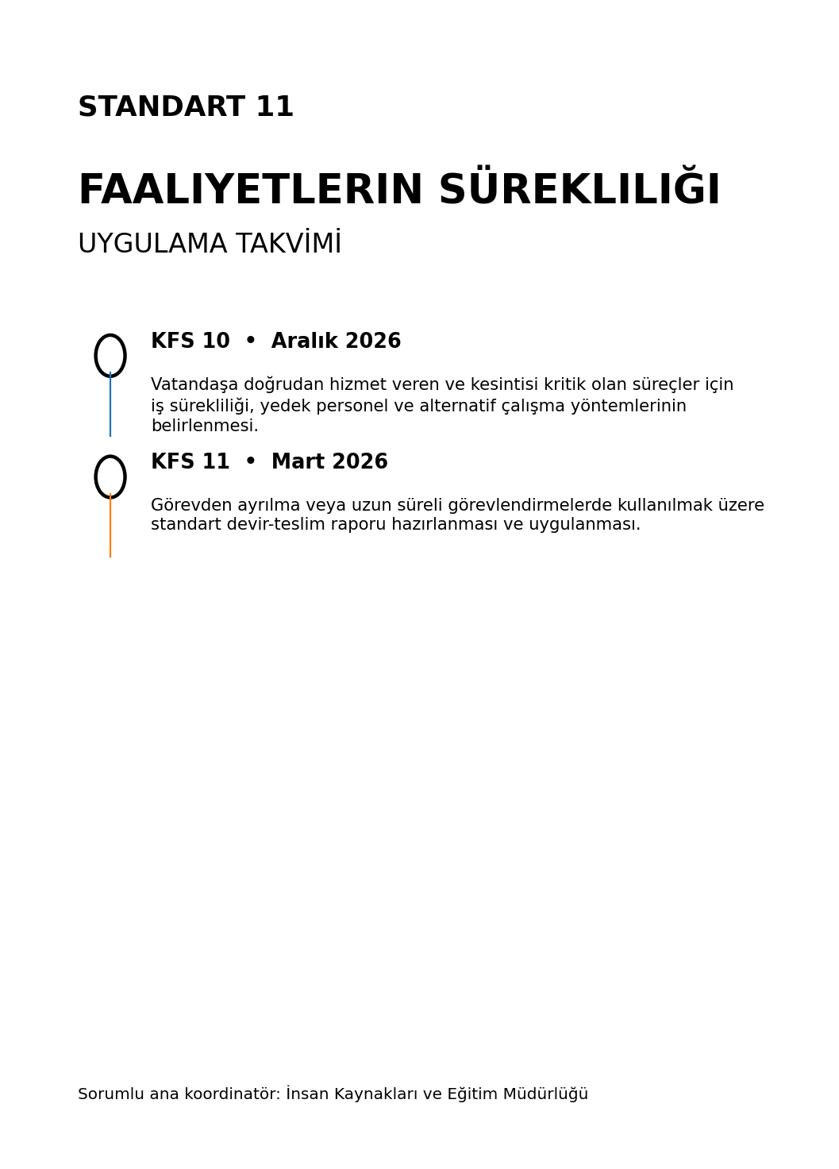

STANDART 12: Bilgi Sistemleri Kontrolleri
Standart  Kod No | Kamu İç Kontrol Standardı ve Genel Şartı | Mevcut Durum | Eylem  Kod No | Öngörülen Eylem veya Eylemler | Sorumlu Birim veya Çalışma Grubu Üyeleri | İşbirliği Yapılacak Birim | Çıktı / Sonuç | Tamamlanma Tarihi | Açıklama
12.1 | Bilgi sistemlerinin sürekliliğini ve güvenilirliğini sağlayacak kontroller yazılı olarak belirlenmeli ve uygulanmalıdır. | Belediyede kurumsal bilgi sistemleri, ağ, yedekleme ve erişim uygulamaları bulunmaktadır. Yazılı kontrol seti, yetki gözden geçirme ve bilişim yönetişimi geliştirilecektir. | KFS 12 | Bilgi sistemleri süreklilik, yedekleme, geri yükleme, loglama ve olay yönetimi kontrollerinin yazılı prosedür halinde güncellenmesi ve test takviminin oluşturulması. | Bilgi İşlem Müdürlüğü | Strateji Geliştirme Müdürlüğü | Bilgi sistemleri kontrol prosedürü ve test kayıtları | Eylül 2026 | Eylem öngörülmüştür.
12.2 | Bilgi sistemine veri ve bilgi girişi ile bunlara erişim konusunda yetkilendirmeler yapılmalı, hata ve usulsüzlüklerin önlenmesi, tespit edilmesi ve düzeltilmesini sağlayacak mekanizmalar oluşturulmalıdır. | Belediyede kurumsal bilgi sistemleri, ağ, yedekleme ve erişim uygulamaları bulunmaktadır. Yazılı kontrol seti, yetki gözden geçirme ve bilişim yönetişimi geliştirilecektir. | KFS 13 | Kullanıcı erişim yetkilerinin rol bazlı gözden geçirilmesi; işe giriş, görev değişikliği ve işten ayrılışlarda yetki açma-kapama kontrolünün kayıt altına alınması. | Bilgi İşlem Müdürlüğü | İnsan Kaynakları ve Eğitim Müdürlüğü; Tüm Müdürlükler | Yetki matrisi ve periyodik erişim kontrol raporu | Haziran 2026 | Eylem öngörülmüştür.

12.3 | İdareler bilişim yönetişimini sağlayacak mekanizmalar geliştirmelidir. | Belediyede kurumsal bilgi sistemleri, ağ, yedekleme ve erişim uygulamaları bulunmaktadır. Yazılı kontrol seti, yetki gözden geçirme ve bilişim yönetişimi geliştirilecektir. | KFS 14 | Bilgi sistemleri yatırımları, veri sahipliği, erişim, güvenlik ve süreklilik kararlarını koordine edecek bilişim yönetişimi toplantı mekanizmasının oluşturulması. | Bilgi İşlem Müdürlüğü | Üst Yönetim; Strateji Geliştirme Müdürlüğü | Bilişim yönetişimi toplantı tutanakları | Aralık 2026 | Eylem öngörülmüştür.

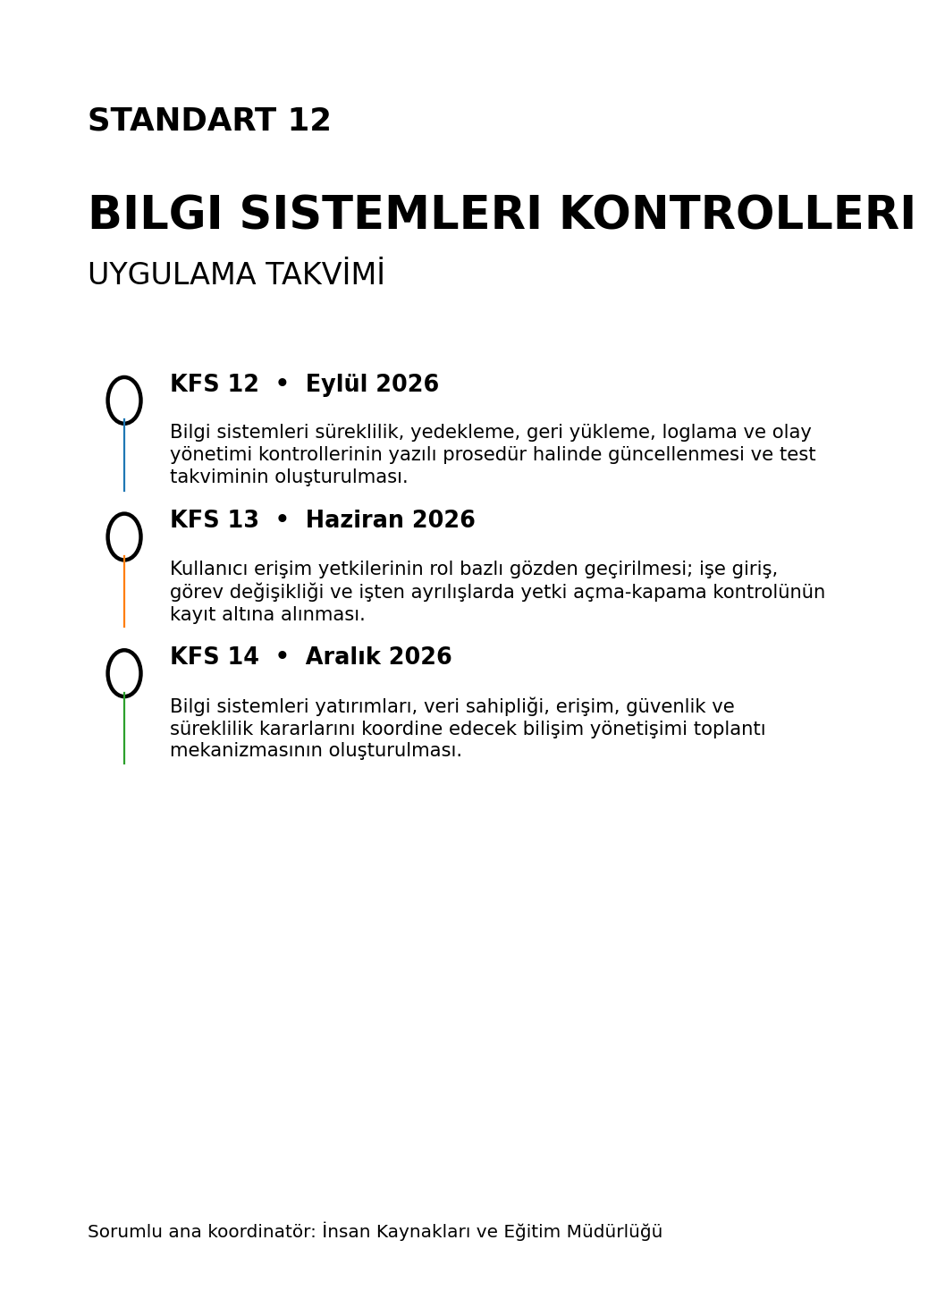

STANDART 13: Bilgi ve İletişim
Standart  Kod No | Kamu İç Kontrol Standardı ve Genel Şartı | Mevcut Durum | Eylem  Kod No | Öngörülen Eylem veya Eylemler | Sorumlu Birim veya Çalışma Grubu Üyeleri | İşbirliği Yapılacak Birim | Çıktı / Sonuç | Tamamlanma Tarihi | Açıklama
13.1 | İdarelerde, yatay ve dikey iç iletişim ile dış iletişimi kapsayan etkili ve sürekli bir bilgi ve iletişim sistemi olmalıdır. | EBYS, yönetim bilgi sistemleri ve kurumsal iletişim kanalları bu genel şart için makul güvence sağlamaktadır. |  |  |  |  |  |  | Mevcut düzenleme ve uygulamalar makul güvence sağlamaktadır; ayrıca eylem öngörülmemiştir.
13.2 | Yöneticiler ve personel, görevlerini yerine getirebilmeleri için gerekli ve yeterli bilgiye zamanında ulaşabilmelidir. | EBYS, yönetim bilgi sistemleri ve kurumsal iletişim kanalları bu genel şart için makul güvence sağlamaktadır. |  |  |  |  |  |  | Mevcut düzenleme ve uygulamalar makul güvence sağlamaktadır; ayrıca eylem öngörülmemiştir.

13.3 | Bilgiler doğru, güvenilir, tam, kullanışlı ve anlaşılabilir olmalıdır. | EBYS, kurumsal bilgi sistemleri, internet ve kurum içi iletişim kanalları kullanılmaktadır. Veri kalitesi, yönetim raporlaması ve personel geri bildirimi geliştirilebilir alandır. | BİS 01 | Kurumsal raporlarda kullanılan kritik veriler için veri tanımı, veri sahibi ve doğrulama kaynağının belirlendiği veri sözlüğü çalışmasının başlatılması. | İnsan Kaynakları ve Eğitim Müdürlüğü | Strateji Geliştirme Müdürlüğü; Bilgi İşlem Müdürlüğü; Tüm Müdürlükler | Kritik veri sözlüğü | Aralık 2026 | Eylem öngörülmüştür.
13.4 | Yöneticiler ve ilgili personel, performans programı ve bütçenin uygulanması ile kaynak kullanımına ilişkin diğer bilgilere zamanında erişebilmelidir. | EBYS, yönetim bilgi sistemleri ve kurumsal iletişim kanalları bu genel şart için makul güvence sağlamaktadır. |  |  |  |  |  |  | Mevcut düzenleme ve uygulamalar makul güvence sağlamaktadır; ayrıca eylem öngörülmemiştir.
13.5 | Yönetim bilgi sistemi, yönetimin ihtiyaç duyduğu gerekli bilgileri ve raporları üretebilecek ve analiz yapma imkanı sunacak şekilde tasarlanmalıdır. | EBYS, kurumsal bilgi sistemleri, internet ve kurum içi iletişim kanalları kullanılmaktadır. Veri kalitesi, yönetim raporlaması ve personel geri bildirimi geliştirilebilir alandır. | BİS 02 | Üst yönetim için bütçe, performans, vatandaş başvuruları ve kritik hizmet göstergelerini bir araya getiren periyodik yönetim raporu formatının geliştirilmesi. | İnsan Kaynakları ve Eğitim Müdürlüğü | Strateji Geliştirme Müdürlüğü; Mali Hizmetler Müdürlüğü; Bilgi İşlem Müdürlüğü; İlgili Müdürlükler | Yönetim gösterge raporu | Eylül 2026 | Eylem öngörülmüştür.
13.6 | Yöneticiler, idarenin misyon, vizyon ve amaçları çerçevesinde beklentilerini görev ve sorumlulukları kapsamında personele bildirmelidir. | EBYS, yönetim bilgi sistemleri ve kurumsal iletişim kanalları bu genel şart için makul güvence sağlamaktadır. |  |  |  |  |  |  | Mevcut düzenleme ve uygulamalar makul güvence sağlamaktadır; ayrıca eylem öngörülmemiştir.
13.7 | İdarenin yatay ve dikey iletişim sistemi personelin değerlendirme, öneri ve sorunlarını iletebilmelerini sağlamalıdır. | EBYS, kurumsal bilgi sistemleri, internet ve kurum içi iletişim kanalları kullanılmaktadır. Veri kalitesi, yönetim raporlaması ve personel geri bildirimi geliştirilebilir alandır. | BİS 03 | Personelin öneri, sorun ve iyileştirme taleplerini iletebileceği kurum içi geri bildirim kanalının standartlaştırılması ve sonuçlarının periyodik raporlanması. | İnsan Kaynakları ve Eğitim Müdürlüğü | Bilgi İşlem Müdürlüğü; Tüm Müdürlükler | Personel geri bildirim kanalı ve değerlendirme raporu | Haziran 2026 | Eylem öngörülmüştür.

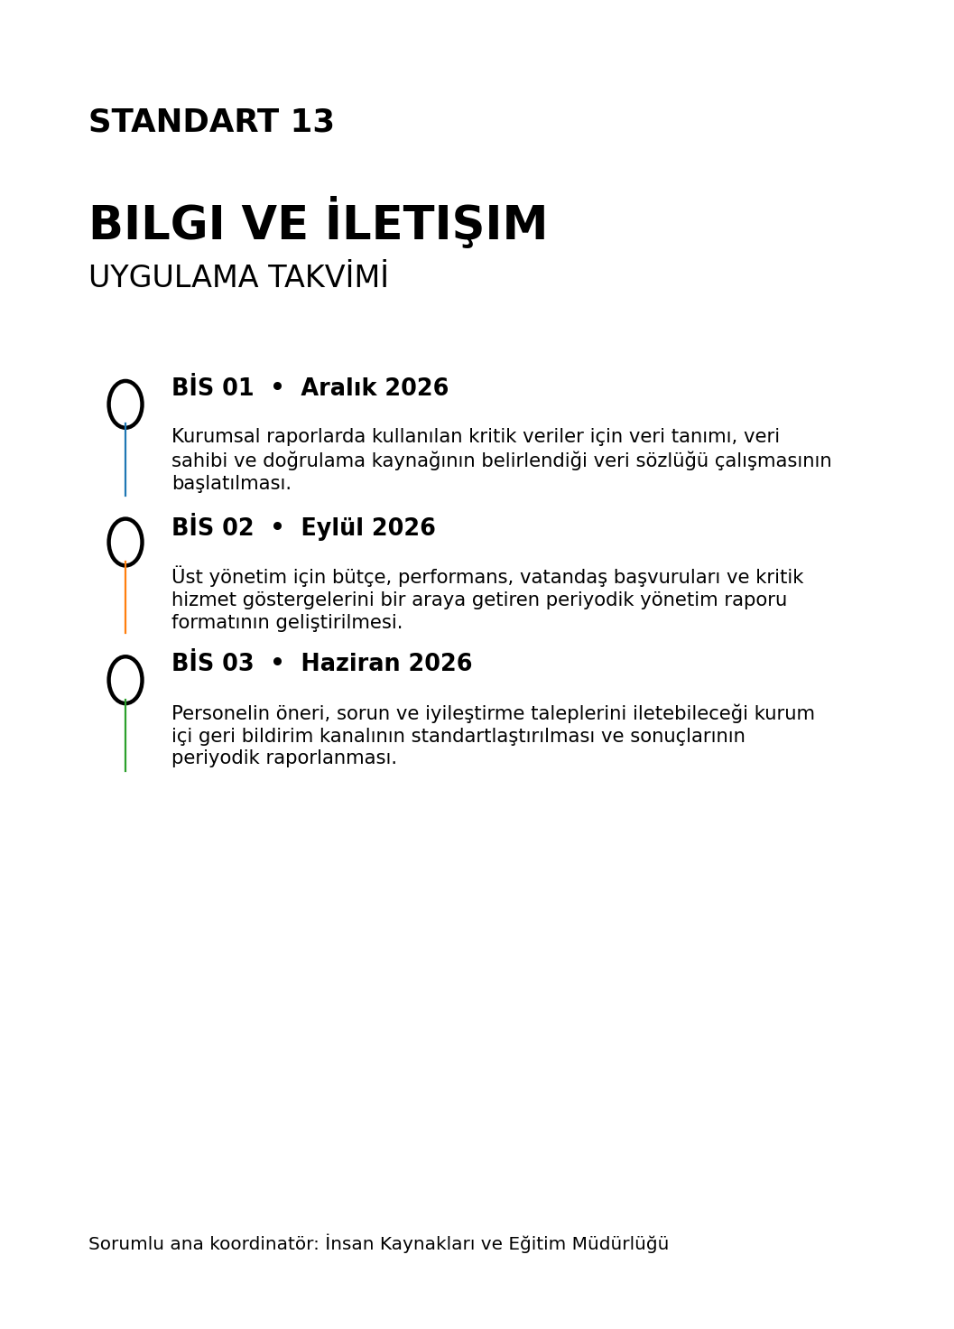

STANDART 14: Raporlama
Standart  Kod No | Kamu İç Kontrol Standardı ve Genel Şartı | Mevcut Durum | Eylem  Kod No | Öngörülen Eylem veya Eylemler | Sorumlu Birim veya Çalışma Grubu Üyeleri | İşbirliği Yapılacak Birim | Çıktı / Sonuç | Tamamlanma Tarihi | Açıklama
14.1 | İdareler, her yıl, amaçları, hedefleri, stratejileri, varlıkları, yükümlülükleri ve performans programlarını kamuoyuna açıklamalıdır. | Mevzuat gereği hazırlanan ve kamuoyuna açıklanan plan, program ve raporlar bu genel şart için makul güvence sağlamaktadır. |  |  |  |  |  |  | Mevcut düzenleme ve uygulamalar makul güvence sağlamaktadır; ayrıca eylem öngörülmemiştir.
14.2 | İdareler, bütçelerinin ilk altı aylık uygulama sonuçları, ikinci altı aya ilişkin beklentiler ve hedefler ile faaliyetlerini kamuoyuna açıklamalıdır. | Mevzuat gereği hazırlanan ve kamuoyuna açıklanan plan, program ve raporlar bu genel şart için makul güvence sağlamaktadır. |  |  |  |  |  |  | Mevcut düzenleme ve uygulamalar makul güvence sağlamaktadır; ayrıca eylem öngörülmemiştir.
14.3 | Faaliyet sonuçları ve değerlendirmeler idare faaliyet raporunda gösterilmeli ve duyurulmalıdır. | Mevzuat gereği hazırlanan ve kamuoyuna açıklanan plan, program ve raporlar bu genel şart için makul güvence sağlamaktadır. |  |  |  |  |  |  | Mevcut düzenleme ve uygulamalar makul güvence sağlamaktadır; ayrıca eylem öngörülmemiştir.
14.4 | Faaliyetlerin gözetimi amacıyla idare içinde yatay ve dikey raporlama ağı yazılı olarak belirlenmeli, birim ve personel, görevleri ve faaliyetleriyle ilgili hazırlanması gereken raporlar hakkında bilgilendirilmelidir. | Performans programı, faaliyet raporu ve mali raporlamalar mevzuata uygun yürütülmektedir. Kurum içi raporlama yükümlülüklerinin tek takvimde izlenmesi geliştirilecektir. | BİS 04 | Birimlerin hazırlamakla yükümlü olduğu periyodik raporları, sorumluları, alıcıları ve terminleri gösteren kurumsal raporlama takviminin hazırlanması. | İnsan Kaynakları ve Eğitim Müdürlüğü | Strateji Geliştirme Müdürlüğü; Mali Hizmetler Müdürlüğü; Tüm Müdürlükler | Kurumsal raporlama takvimi | Mart 2026 | Eylem öngörülmüştür.

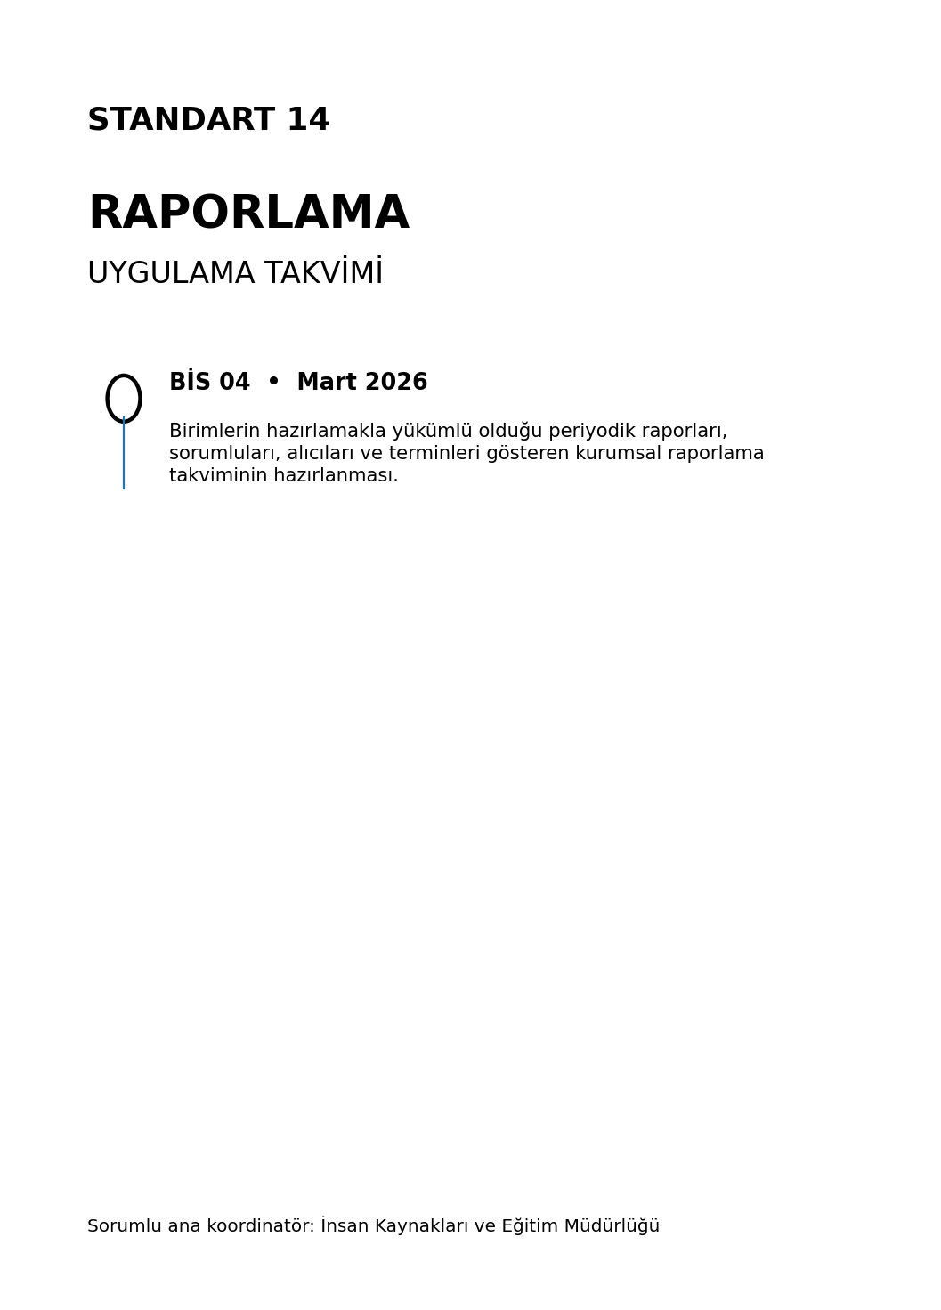

STANDART 15: Kayıt ve Dosyalama Sistemi
Standart  Kod No | Kamu İç Kontrol Standardı ve Genel Şartı | Mevcut Durum | Eylem  Kod No | Öngörülen Eylem veya Eylemler | Sorumlu Birim veya Çalışma Grubu Üyeleri | İşbirliği Yapılacak Birim | Çıktı / Sonuç | Tamamlanma Tarihi | Açıklama
15.1 | Kayıt ve dosyalama sistemi, elektronik ortamdakiler dahil, gelen ve giden evrak ile idare içi haberleşmeyi kapsamalıdır. | EBYS, Standart Dosya Planı ve mevcut kayıt sistemi bu genel şart için makul güvence sağlamaktadır. |  |  |  |  |  |  | Mevcut düzenleme ve uygulamalar makul güvence sağlamaktadır; ayrıca eylem öngörülmemiştir.
15.2 | Kayıt ve dosyalama sistemi kapsamlı ve güncel olmalı, yönetici ve personel tarafından ulaşılabilir ve izlenebilir olmalıdır. | EBYS, Standart Dosya Planı ve mevcut kayıt sistemi bu genel şart için makul güvence sağlamaktadır. |  |  |  |  |  |  | Mevcut düzenleme ve uygulamalar makul güvence sağlamaktadır; ayrıca eylem öngörülmemiştir.

15.3 | Kayıt ve dosyalama sistemi, kişisel verilerin güvenliğini ve korunmasını sağlamalıdır. | EBYS, Standart Dosya Planı ve arşiv uygulamaları kullanılmaktadır. KVKK, dosyalama uygunluğu ve arşiv envanteri yönünden periyodik kontrol ihtiyacı bulunmaktadır. | BİS 05 | EBYS ve birim dosyalama alanlarında kişisel veri içeren kayıtların erişim yetkilerinin ve saklama uygulamalarının gözden geçirilmesi. | Yazı İşleri Müdürlüğü | Bilgi İşlem Müdürlüğü; Hukuk İşleri Müdürlüğü; Tüm Müdürlükler | Erişim ve saklama kontrol raporu | Eylül 2026 | Eylem öngörülmüştür.
15.4 | Kayıt ve dosyalama sistemi belirlenmiş standartlara uygun olmalıdır. | EBYS, Standart Dosya Planı ve mevcut kayıt sistemi bu genel şart için makul güvence sağlamaktadır. |  |  |  |  |  |  | Mevcut düzenleme ve uygulamalar makul güvence sağlamaktadır; ayrıca eylem öngörülmemiştir.
15.5 | Gelen ve giden evrak zamanında kaydedilmeli, standartlara uygun bir şekilde sınıflandırılmalı ve arşiv sistemine uygun olarak muhafaza edilmelidir. | EBYS, Standart Dosya Planı ve arşiv uygulamaları kullanılmaktadır. KVKK, dosyalama uygunluğu ve arşiv envanteri yönünden periyodik kontrol ihtiyacı bulunmaktadır. | BİS 06 | Standart Dosya Planı ve arşiv uygulamalarına yönelik birim bazlı örnekleme kontrolü yapılması ve tespit edilen hataların giderilmesi. | Yazı İşleri Müdürlüğü | Tüm Müdürlükler | Dosyalama uygunluk kontrol raporu | Haziran 2026 | Eylem öngörülmüştür.

15.6 | İdarenin iş ve işlemlerinin kaydı, sınıflandırılması, korunması ve erişimini de kapsayan, belirlenmiş standartlara uygun arşiv ve dokümantasyon sistemi oluşturulmalıdır. | EBYS, Standart Dosya Planı ve arşiv uygulamaları kullanılmaktadır. KVKK, dosyalama uygunluğu ve arşiv envanteri yönünden periyodik kontrol ihtiyacı bulunmaktadır. | BİS 07 | Fiziki ve elektronik arşiv/dokümantasyon uygulamalarının envanterinin çıkarılması, saklama ve erişim kurallarının güncellenmesi. | Yazı İşleri Müdürlüğü | Bilgi İşlem Müdürlüğü; Tüm Müdürlükler | Arşiv ve dokümantasyon envanteri | Aralık 2026 | Eylem öngörülmüştür.

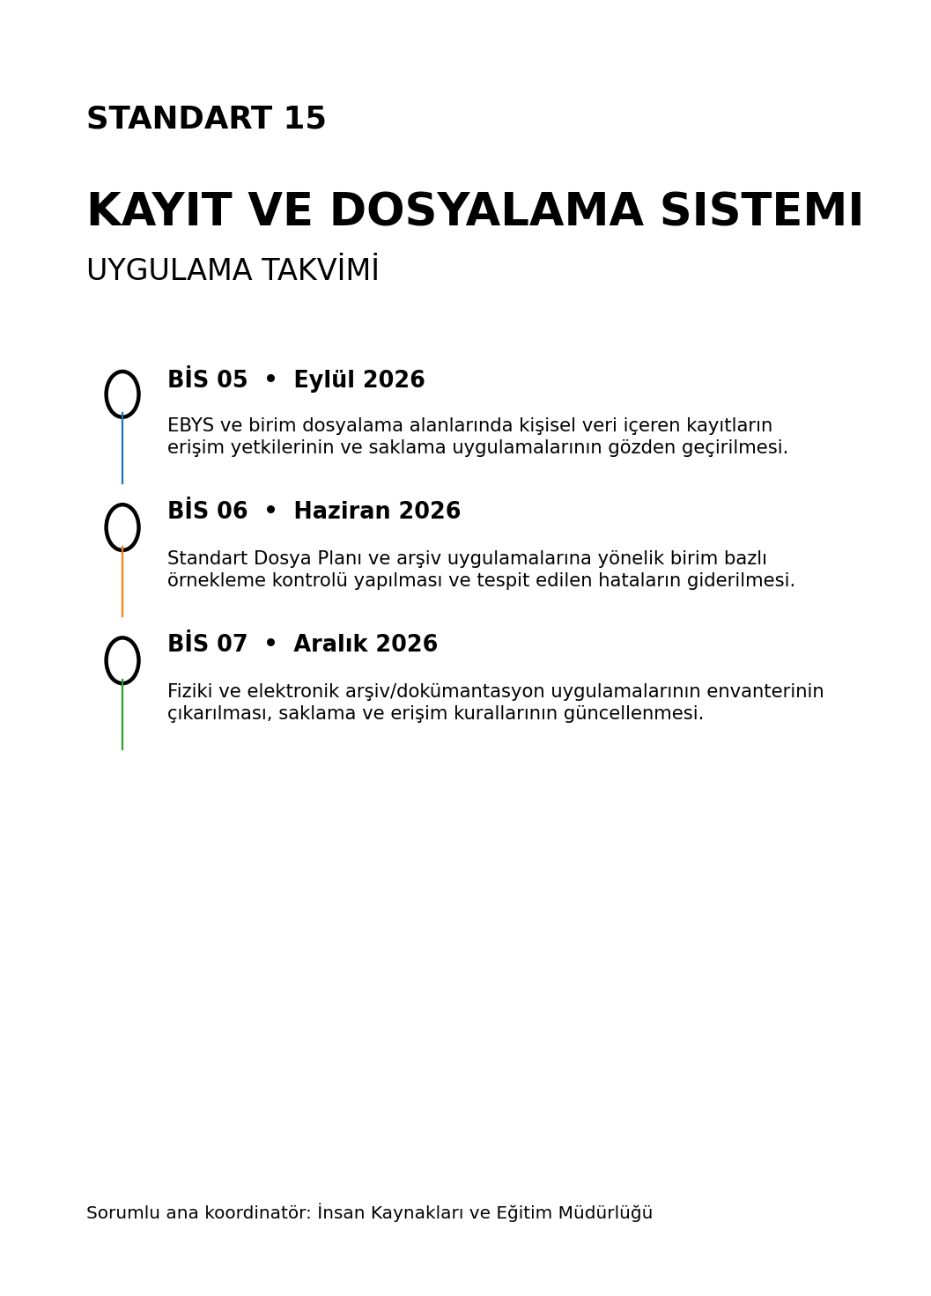

STANDART 16: Hata, Usulsüzlük ve Yolsuzlukların Bildirilmesi
Standart  Kod No | Kamu İç Kontrol Standardı ve Genel Şartı | Mevcut Durum | Eylem  Kod No | Öngörülen Eylem veya Eylemler | Sorumlu Birim veya Çalışma Grubu Üyeleri | İşbirliği Yapılacak Birim | Çıktı / Sonuç | Tamamlanma Tarihi | Açıklama
16.1 | Hata, usulsüzlük ve yolsuzlukların bildirim yöntemleri belirlenmeli ve duyurulmalıdır. | İhbar, şikâyet, disiplin, teftiş ve inceleme süreçleri ilgili mevzuata göre yürütülmektedir. Bildirim yolları ve bildirimde bulunanın korunmasına ilişkin kurumsal farkındalık artırılacaktır. | BİS 08 | Hata, usulsüzlük ve yolsuzluk bildirim yolları ile değerlendirme mercilerini açıklayan kurum içi bilgilendirme metninin hazırlanması ve personele duyurulması. | Rehberlik ve Teftiş Kurulu Müdürlüğü | Hukuk İşleri Müdürlüğü; İnsan Kaynakları ve Eğitim Müdürlüğü | Bildirim rehberi ve duyuru | Haziran 2026 | Eylem öngörülmüştür.
16.2 | Yöneticiler, bildirilen hata, usulsüzlük ve yolsuzluklar hakkında yeterli incelemeyi yapmalıdır. | İlgili mevzuat, teftiş ve inceleme mekanizmaları bu genel şart için makul güvence sağlamaktadır. |  |  |  |  |  |  | Mevcut düzenleme ve uygulamalar makul güvence sağlamaktadır; ayrıca eylem öngörülmemiştir.

16.3 | Hata, usulsüzlük ve yolsuzlukları bildiren personele haksız ve ayırımcı bir muamele yapılmamalıdır. | İhbar, şikâyet, disiplin, teftiş ve inceleme süreçleri ilgili mevzuata göre yürütülmektedir. Bildirim yolları ve bildirimde bulunanın korunmasına ilişkin kurumsal farkındalık artırılacaktır. | BİS 09 | Bildirimde bulunan personelin gizliliğinin ve ayrımcılığa karşı korunmasının süreç dokümanlarında açıkça belirtilmesi. | Rehberlik ve Teftiş Kurulu Müdürlüğü | Hukuk İşleri Müdürlüğü; İnsan Kaynakları ve Eğitim Müdürlüğü | Güncel bildirim prosedürü | Eylül 2026 | Eylem öngörülmüştür.

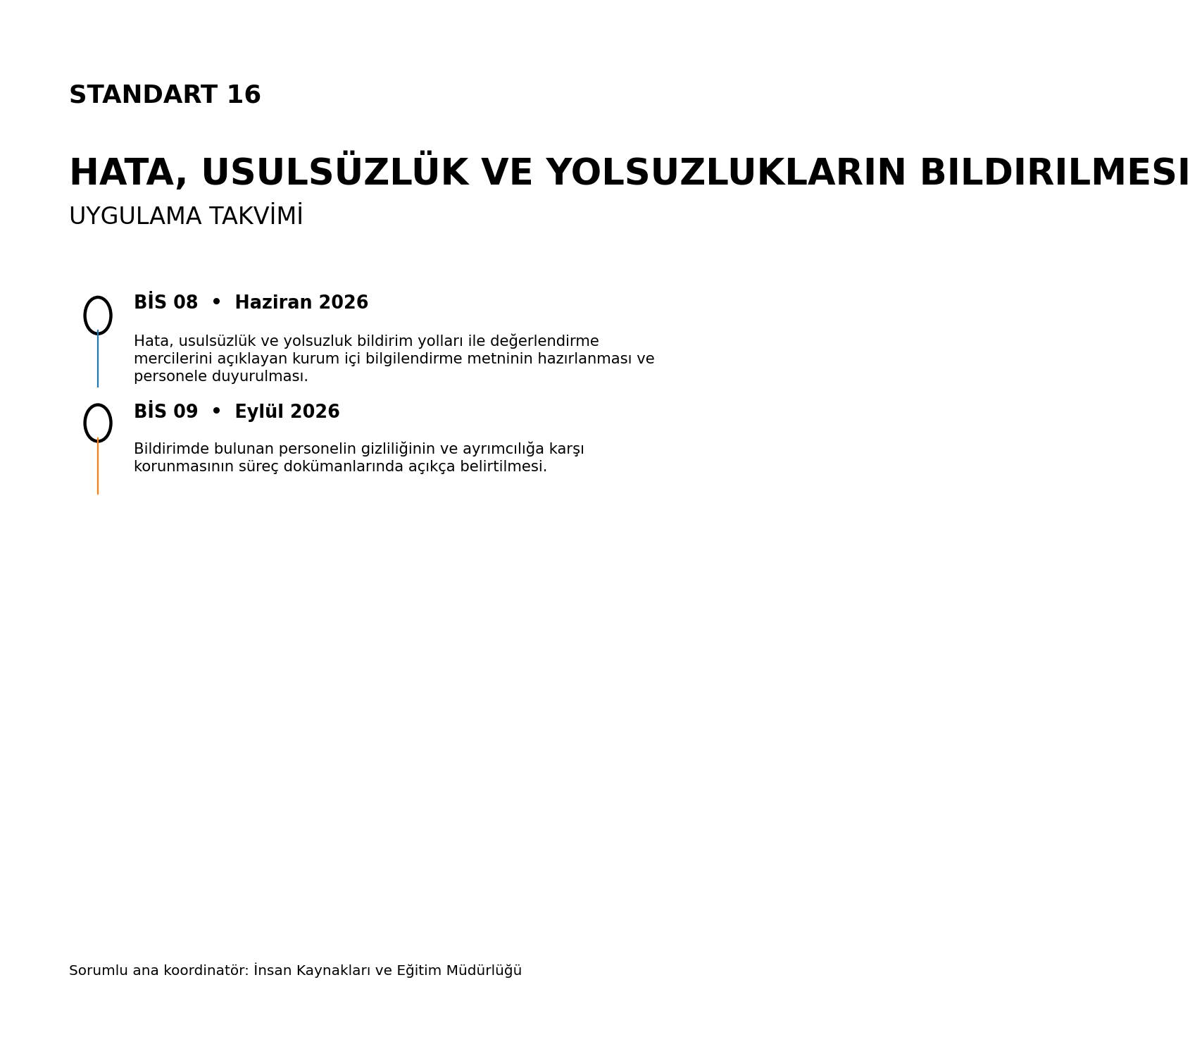

STANDART 17: İç Kontrolün Değerlendirilmesi
Standart  Kod No | Kamu İç Kontrol Standardı ve Genel Şartı | Mevcut Durum | Eylem  Kod No | Öngörülen Eylem veya Eylemler | Sorumlu Birim veya Çalışma Grubu Üyeleri | İşbirliği Yapılacak Birim | Çıktı / Sonuç | Tamamlanma Tarihi | Açıklama
17.1 | İç kontrol sistemi, sürekli izleme veya özel bir değerlendirme yapma veya bu iki yöntem birlikte kullanılarak değerlendirilmelidir. | Faaliyet, performans, denetim ve yönetim süreçlerinde çeşitli izleme uygulamaları vardır. İç kontrol öz değerlendirmesinin ortak yöntem ve takip tablosuyla yürütülmesi geliştirilecektir. | İS 01 | İç kontrol sisteminin yıllık öz değerlendirme anketi, birim görüşleri ve kanıt dokümanlarıyla değerlendirilmesi. | İnsan Kaynakları ve Eğitim Müdürlüğü | Strateji Geliştirme Müdürlüğü; Tüm Müdürlükler | Yıllık iç kontrol değerlendirme raporu | Her yıl Aralık | Eylem öngörülmüştür.
17.2 | İç kontrolün eksik yönleri ile uygun olmayan kontrol yöntemlerinin belirlenmesi, bildirilmesi ve gerekli önlemlerin alınması konusunda süreç ve yöntem belirlenmelidir. | Faaliyet, performans, denetim ve yönetim süreçlerinde çeşitli izleme uygulamaları vardır. İç kontrol öz değerlendirmesinin ortak yöntem ve takip tablosuyla yürütülmesi geliştirilecektir. | İS 02 | İç kontrol eksikliklerinin kaydı, sorumlu birim, düzeltici faaliyet ve termin bilgisiyle izleneceği merkezi takip tablosunun oluşturulması. | İnsan Kaynakları ve Eğitim Müdürlüğü | Strateji Geliştirme Müdürlüğü; Tüm Müdürlükler | İç kontrol eksiklik takip tablosu | Haziran 2026 | Eylem öngörülmüştür.

17.3 | İç kontrolün değerlendirilmesine idarenin birimlerinin katılımı sağlanmalıdır. | Faaliyet, performans, denetim ve yönetim süreçlerinde çeşitli izleme uygulamaları vardır. İç kontrol öz değerlendirmesinin ortak yöntem ve takip tablosuyla yürütülmesi geliştirilecektir. | İS 03 | Her müdürlükte iç kontrol irtibat sorumlusu belirlenerek değerlendirme ve izleme çalışmalarına katılımın kurumsallaştırılması. | İnsan Kaynakları ve Eğitim Müdürlüğü | Strateji Geliştirme Müdürlüğü; Tüm Müdürlükler | İç kontrol irtibat sorumluları listesi | Aralık 2025 | Eylem öngörülmüştür.
17.4 | İç kontrolün değerlendirilmesinde, yöneticilerin görüşleri, kişi ve/veya idarelerin talep ve şikâyetleri ile iç ve dış denetim sonucunda düzenlenen raporlar dikkate alınmalıdır. | Faaliyet, performans, denetim ve yönetim süreçlerinde çeşitli izleme uygulamaları vardır. İç kontrol öz değerlendirmesinin ortak yöntem ve takip tablosuyla yürütülmesi geliştirilecektir. | İS 04 | Sayıştay, teftiş, vatandaş talep/şikâyetleri ve yönetici görüşlerinden doğan bulguların yıllık iç kontrol değerlendirmesine girdi olarak alınması. | İnsan Kaynakları ve Eğitim Müdürlüğü | Strateji Geliştirme Müdürlüğü; Rehberlik ve Teftiş Kurulu Müdürlüğü; Basın Yayın ve Halkla İlişkiler Müdürlüğü; Tüm Müdürlükler | Konsolide değerlendirme girdileri | Her yıl Aralık | Eylem öngörülmüştür.

17.5 | İç kontrolün değerlendirilmesi sonucunda alınması gereken önlemler belirlenmeli ve bir eylem planı çerçevesinde uygulanmalıdır. | Faaliyet, performans, denetim ve yönetim süreçlerinde çeşitli izleme uygulamaları vardır. İç kontrol öz değerlendirmesinin ortak yöntem ve takip tablosuyla yürütülmesi geliştirilecektir. | İS 05 | Yıllık değerlendirmede tespit edilen önemli eksiklikler için düzeltici iç kontrol eylemlerinin belirlenmesi ve altı aylık izlenmesi. | İnsan Kaynakları ve Eğitim Müdürlüğü | Strateji Geliştirme Müdürlüğü; Tüm Müdürlükler | Düzeltici eylem listesi ve izleme raporu | Her yıl Aralık / 6 aylık izleme | Eylem öngörülmüştür.

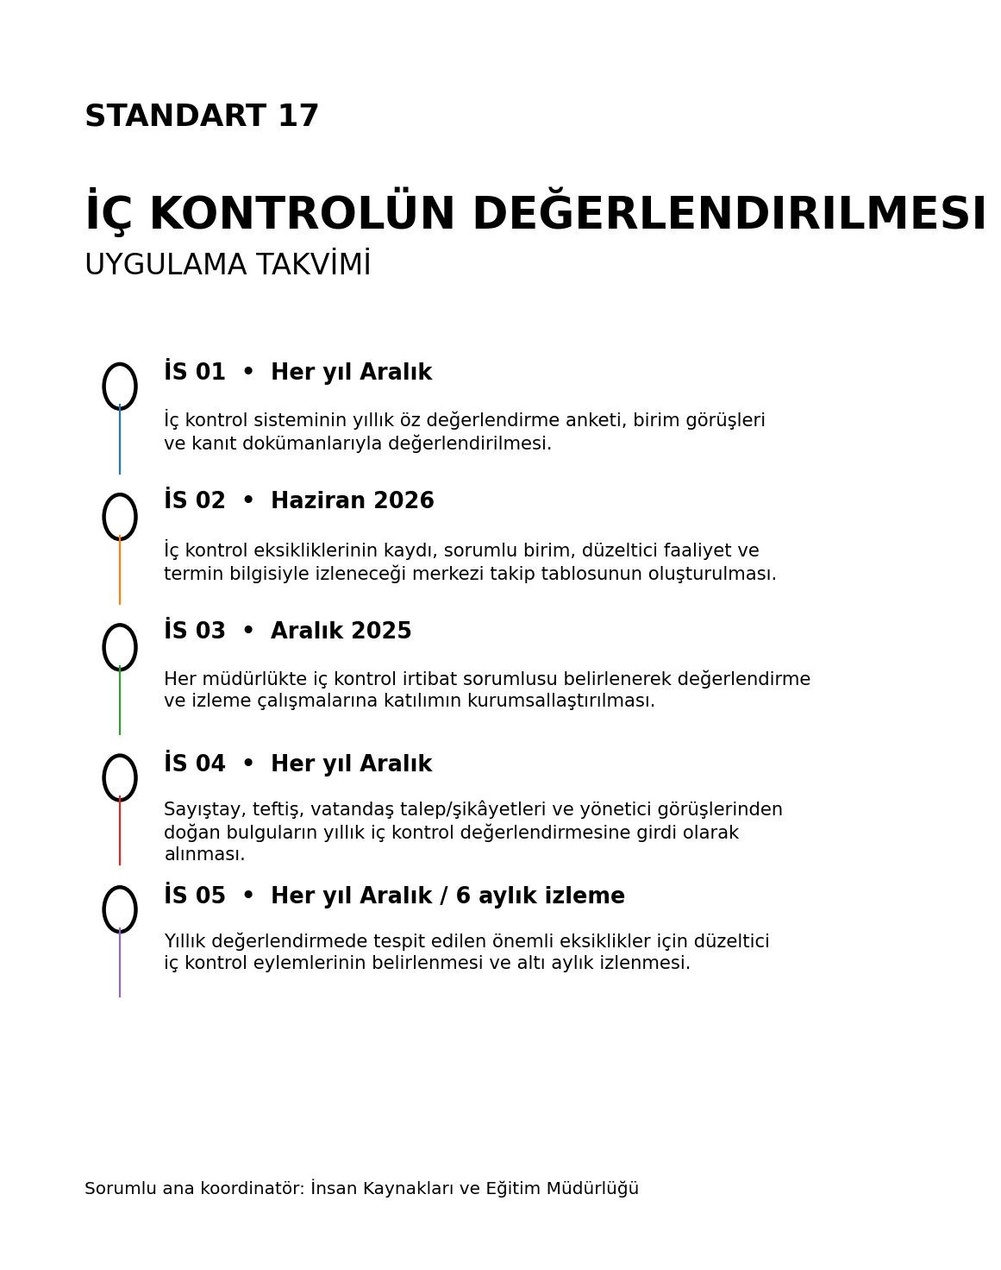

STANDART 18: İç Denetim
Standart  Kod No | Kamu İç Kontrol Standardı ve Genel Şartı | Mevcut Durum | Eylem  Kod No | Öngörülen Eylem veya Eylemler | Sorumlu Birim veya Çalışma Grubu Üyeleri | İşbirliği Yapılacak Birim | Çıktı / Sonuç | Tamamlanma Tarihi | Açıklama
18.1 | İç denetim faaliyeti İç Denetim Koordinasyon Kurulu tarafından belirlenen standartlara uygun bir şekilde yürütülmelidir. | İç denetim faaliyeti, iç denetçi kadrosunun mevcut/dolu olma durumu çerçevesinde yürütülmektedir. İç denetim önerilerinin eylem bazında izlenmesi esas alınacaktır. | İS 06 | İç denetçi kadrosunun dolu olması halinde iç denetim faaliyetlerinin İDKK standartlarına göre planlanması; kadronun boş olması halinde üst yönetime durum ve ihtiyaç hakkında yıllık değerlendirme sunulması. | Üst Yönetim | Strateji Geliştirme Müdürlüğü; İnsan Kaynakları ve Eğitim Müdürlüğü | İç denetim planı veya ihtiyaç değerlendirme notu | Aralık 2026 | Eylem öngörülmüştür.
18.2 | İç denetim sonucunda idare tarafından alınması gerekli görülen önlemleri içeren eylem planı hazırlanmalı, uygulanmalı ve izlenmelidir. | İç denetim faaliyeti, iç denetçi kadrosunun mevcut/dolu olma durumu çerçevesinde yürütülmektedir. İç denetim önerilerinin eylem bazında izlenmesi esas alınacaktır. | İS 07 | İç denetim raporu bulunması halinde önerilere ilişkin sorumlu, termin ve gerçekleşme bilgisini içeren eylem takip tablosunun uygulanması. | Üst Yönetim / İlgili Birimler | Strateji Geliştirme Müdürlüğü | İç denetim eylem takip tablosu | Sürekli | Eylem öngörülmüştür.

UYGULAMA VE İZLEME ESASLARI
- Eylemler; Tamamlandı, Devam Ediyor, Başlanmadı, Revize Edildi veya Sürekli nitelikte şeklinde izlenir.
- Sorumlu birimler tamamlanan eylemler için tabloda belirtilen çıktı/sonuç niteliğindeki kanıt dokümanını İnsan Kaynakları ve Eğitim Müdürlüğüne iletir.
- Termininde tamamlanamayan eylemler için gerekçe ve yeni termin ilgili sorumlu birim tarafından bildirilir.
- Mevcut durumun makul güvence sağladığı genel şartlarda yeni eylem öngörülmemiştir; mevzuat değişikliği, denetim bulgusu veya yeni risk ortaya çıkması halinde ek eylem tanımlanabilir.
- İç kontrol sisteminin genel değerlendirmesi yıllık olarak yapılır; plan gerçekleşmeleri altı aylık dönemlerde izlenir.

7. YIL BAZLI TAMAMLANACAK EYLEMLER TABLOSU
2025
Standart  Kod No | Kamu İç Kontrol Standardı ve Genel Şartı | Mevcut Durum | Eylem  Kod No | Öngörülen Eylem veya Eylemler | Sorumlu Birim veya Çalışma Grubu Üyeleri | İşbirliği Yapılacak Birim | Çıktı / Sonuç | Tamamlanma Tarihi | Açıklama
1.1 | İç kontrol sistemi ve işleyişi yönetici ve personel tarafından sahiplenilmeli ve desteklenmelidir. | 5018 sayılı Kanun, etik mevzuatı, kurumsal yönetmelikler, EBYS ve mevcut yönetim uygulamaları kapsamında uygulamalar bulunmaktadır; ancak standardın kurumsal ve izlenebilir şekilde güçlendirilmesine ihtiyaç vardır. | KOS.01 | İç kontrol sisteminin amacı, sorumlulukları ve birim yükümlülükleri hakkında yönetici ve personele bilgilendirme yapılması; intranette/ortak alanda güncel iç kontrol dokümanlarının yayımlanması. | İnsan Kaynakları ve Eğitim Müdürlüğü | Strateji Geliştirme Müdürlüğü; İnsan Kaynakları ve Eğitim Müdürlüğü; Tüm Müdürlükler | Bilgilendirme sunumu, duyuru ve katılım kaydı | Aralık 2025 | Eylem öngörülmüştür.
2.3 | İdare birimlerinde personelin görevlerini ve bu görevlere ilişkin yetki ve sorumluluklarını kapsayan görev dağılım çizelgesi oluşturulmalı ve personele bildirilmelidir. | Belediyenin organizasyon şeması ve müdürlük görev/çalışma yönetmelikleri bulunmaktadır. Görev, hassas görev ve izleme uygulamalarında standardizasyon ihtiyacı bulunmaktadır. | KOS 04 | Tüm müdürlüklerde personel bazlı görev dağılım çizelgelerinin güncellenmesi ve personele tebliğ edilmesi. | İnsan Kaynakları ve Eğitim Müdürlüğü | Tüm Müdürlükler | Güncel görev dağılım çizelgeleri ve tebliğ kayıtları | Aralık 2025 | Eylem öngörülmüştür.

17.3 | İç kontrolün değerlendirilmesine idarenin birimlerinin katılımı sağlanmalıdır. | Faaliyet, performans, denetim ve yönetim süreçlerinde çeşitli izleme uygulamaları vardır. İç kontrol öz değerlendirmesinin ortak yöntem ve takip tablosuyla yürütülmesi geliştirilecektir. | İS 03 | Her müdürlükte iç kontrol irtibat sorumlusu belirlenerek değerlendirme ve izleme çalışmalarına katılımın kurumsallaştırılması. | İnsan Kaynakları ve Eğitim Müdürlüğü | Strateji Geliştirme Müdürlüğü; Tüm Müdürlükler | İç kontrol irtibat sorumluları listesi | Aralık 2025 | Eylem öngörülmüştür.

2026
Standart  Kod No | Kamu İç Kontrol Standardı ve Genel Şartı | Mevcut Durum | Eylem  Kod No | Öngörülen Eylem veya Eylemler | Sorumlu Birim veya Çalışma Grubu Üyeleri | İşbirliği Yapılacak Birim | Çıktı / Sonuç | Tamamlanma Tarihi | Açıklama
5.5 | Yöneticiler, görev alanları çerçevesinde idarenin hedeflerine uygun özel hedefler belirlemeli ve personeline duyurmalıdır. | Stratejik plan, performans programı ve bütçe hazırlama/izleme süreçleri yürütülmektedir. Birim hedeflerinin ölçülebilirliği ve personele yayılımı güçlendirilecektir. | RDS 01 | Müdürlüklerin yıllık özel hedeflerini stratejik amaç ve performans hedefleriyle ilişkilendirerek personele duyurması. | İnsan Kaynakları ve Eğitim Müdürlüğü | Strateji Geliştirme Müdürlüğü; Tüm Müdürlükler | Birim hedef kartları | Ocak 2026 | Eylem öngörülmüştür.
5.6 | İdarenin ve birimlerinin hedefleri, spesifik, ölçülebilir, ulaşılabilir, ilgili ve süreli olmalıdır. | Stratejik plan, performans programı ve bütçe hazırlama/izleme süreçleri yürütülmektedir. Birim hedeflerinin ölçülebilirliği ve personele yayılımı güçlendirilecektir. | RDS 02 | Birim hedeflerinin ölçülebilirlik, ulaşılabilirlik ve süre kriterleri yönünden standart kontrol listesiyle gözden geçirilmesi. | İnsan Kaynakları ve Eğitim Müdürlüğü | Strateji Geliştirme Müdürlüğü; Tüm Müdürlükler | Hedef kalite kontrol listesi | Şubat 2026 | Eylem öngörülmüştür.

14.4 | Faaliyetlerin gözetimi amacıyla idare içinde yatay ve dikey raporlama ağı yazılı olarak belirlenmeli, birim ve personel, görevleri ve faaliyetleriyle ilgili hazırlanması gereken raporlar hakkında bilgilendirilmelidir. | Performans programı, faaliyet raporu ve mali raporlamalar mevzuata uygun yürütülmektedir. Kurum içi raporlama yükümlülüklerinin tek takvimde izlenmesi geliştirilecektir. | BİS 04 | Birimlerin hazırlamakla yükümlü olduğu periyodik raporları, sorumluları, alıcıları ve terminleri gösteren kurumsal raporlama takviminin hazırlanması. | İnsan Kaynakları ve Eğitim Müdürlüğü | Strateji Geliştirme Müdürlüğü; Mali Hizmetler Müdürlüğü; Tüm Müdürlükler | Kurumsal raporlama takvimi | Mart 2026 | Eylem öngörülmüştür.
8.1 | İdareler, faaliyetleri ile mali karar ve işlemleri hakkında yazılı prosedürler belirlemelidir. | Müdürlük yönetmelikleri, mevzuat, formlar ve çeşitli iş akışları bulunmaktadır. Kritik süreç prosedürlerinin bütüncül envanteri ve güncellik kontrolü geliştirilecektir. | KFS 04 | Müdürlüklerin kritik faaliyet ve mali süreçlerine ilişkin yazılı prosedürlerinin envanterinin çıkarılması; eksik prosedürlerin önceliklendirilmesi. | İnsan Kaynakları ve Eğitim Müdürlüğü | Strateji Geliştirme Müdürlüğü; Mali Hizmetler Müdürlüğü; Tüm Müdürlükler | Prosedür envanteri | Mart 2026 | Eylem öngörülmüştür.

11.3 | Görevinden ayrılan personelin, iş veya işlemlerinin durumunu ve gerekli belgeleri de içeren bir rapor hazırlaması ve bu raporu görevlendirilen personele vermesi yönetici tarafından sağlanmalıdır. | Vekâlet ve görev sürekliliğine ilişkin uygulamalar mevcuttur. Kritik hizmetler için iş sürekliliği ve devir-teslim yaklaşımının standartlaştırılması gerekmektedir. | KFS 11 | Görevden ayrılma veya uzun süreli görevlendirmelerde kullanılmak üzere standart devir-teslim raporu hazırlanması ve uygulanması. | İnsan Kaynakları ve Eğitim Müdürlüğü | Yazı İşleri Müdürlüğü; Tüm Müdürlükler | Devir-teslim raporu/formu | Mart 2026 | Eylem öngörülmüştür.
1.6 | İdarenin faaliyetlerine ilişkin tüm bilgi ve belgeler doğru, tam ve güvenilir olmalıdır. | 5018 sayılı Kanun, etik mevzuatı, kurumsal yönetmelikler, EBYS ve mevcut yönetim uygulamaları kapsamında uygulamalar bulunmaktadır; ancak standardın kurumsal ve izlenebilir şekilde güçlendirilmesine ihtiyaç vardır. | KOS 03 | Faaliyet raporu, performans programı ve yönetim raporlarına kaynak oluşturan veriler için birim bazlı veri doğrulama sorumlularının belirlenmesi. | İnsan Kaynakları ve Eğitim Müdürlüğü | Strateji Geliştirme Müdürlüğü; Tüm Müdürlükler | Veri doğrulama sorumluları listesi ve kontrol formu | Mart 2026 | Eylem öngörülmüştür.

2.6 | İdarenin yöneticileri, faaliyetlerin yürütülmesinde hassas görevlere ilişkin prosedürleri belirlemeli ve personele duyurmalıdır. | Belediyenin organizasyon şeması ve müdürlük görev/çalışma yönetmelikleri bulunmaktadır. Görev, hassas görev ve izleme uygulamalarında standardizasyon ihtiyacı bulunmaktadır. | KOS 05 | Müdürlüklerin hassas görevlerini belirlemesi; hassas görev envanteri, riskleri ve kontrol tedbirlerinin standart formatta kayıt altına alınması. | İnsan Kaynakları ve Eğitim Müdürlüğü | Strateji Geliştirme Müdürlüğü; İnsan Kaynakları ve Eğitim Müdürlüğü; Tüm Müdürlükler | Hassas görev envanteri | Mart 2026 | Eylem öngörülmüştür.
4.1 | İş akış süreçlerindeki imza ve onay mercileri belirlenmeli ve personele duyurulmalıdır. | Yetki devri ve imza/onay işlemleri mevzuat ve Başkanlık düzenlemeleri çerçevesinde yürütülmektedir. Belgelendirme ve dönemsel izleme standardizasyonu geliştirilebilir alandır. | KOS 12 | Birim iş akışlarında imza ve onay mercilerinin gözden geçirilmesi ve güncel imza/onay matrislerinin yayımlanması. | Yazı İşleri Müdürlüğü | İnsan Kaynakları ve Eğitim Müdürlüğü; Tüm Müdürlükler | İmza/onay matrisi | Mart 2026 | Eylem öngörülmüştür.
6.1 | İdareler, her yıl sistemli bir şekilde amaç ve hedeflerine yönelik riskleri belirlemelidir. | Riskler faaliyetler içinde yönetsel olarak değerlendirilmektedir. Kurumsal risk kayıtları, puanlama ve risk kontrol eylem planlarının ortak metodolojiyle yürütülmesi geliştirilecektir. | RDS 03 | Her müdürlüğün stratejik ve operasyonel risklerini standart risk kayıt formu ile yıllık olarak belirlemesi. | İnsan Kaynakları ve Eğitim Müdürlüğü | Strateji Geliştirme Müdürlüğü; Afet İşleri ve Risk Yönetimi Müdürlüğü; Tüm Müdürlükler | Birim risk kayıtları | Mart 2026 | Eylem öngörülmüştür.

13.7 | İdarenin yatay ve dikey iletişim sistemi personelin değerlendirme, öneri ve sorunlarını iletebilmelerini sağlamalıdır. | EBYS, kurumsal bilgi sistemleri, internet ve kurum içi iletişim kanalları kullanılmaktadır. Veri kalitesi, yönetim raporlaması ve personel geri bildirimi geliştirilebilir alandır. | BİS 03 | Personelin öneri, sorun ve iyileştirme taleplerini iletebileceği kurum içi geri bildirim kanalının standartlaştırılması ve sonuçlarının periyodik raporlanması. | İnsan Kaynakları ve Eğitim Müdürlüğü | Bilgi İşlem Müdürlüğü; Tüm Müdürlükler | Personel geri bildirim kanalı ve değerlendirme raporu | Haziran 2026 | Eylem öngörülmüştür.
15.5 | Gelen ve giden evrak zamanında kaydedilmeli, standartlara uygun bir şekilde sınıflandırılmalı ve arşiv sistemine uygun olarak muhafaza edilmelidir. | EBYS, Standart Dosya Planı ve arşiv uygulamaları kullanılmaktadır. KVKK, dosyalama uygunluğu ve arşiv envanteri yönünden periyodik kontrol ihtiyacı bulunmaktadır. | BİS 06 | Standart Dosya Planı ve arşiv uygulamalarına yönelik birim bazlı örnekleme kontrolü yapılması ve tespit edilen hataların giderilmesi. | Yazı İşleri Müdürlüğü | Tüm Müdürlükler | Dosyalama uygunluk kontrol raporu | Haziran 2026 | Eylem öngörülmüştür.
16.1 | Hata, usulsüzlük ve yolsuzlukların bildirim yöntemleri belirlenmeli ve duyurulmalıdır. | İhbar, şikâyet, disiplin, teftiş ve inceleme süreçleri ilgili mevzuata göre yürütülmektedir. Bildirim yolları ve bildirimde bulunanın korunmasına ilişkin kurumsal farkındalık artırılacaktır. | BİS 08 | Hata, usulsüzlük ve yolsuzluk bildirim yolları ile değerlendirme mercilerini açıklayan kurum içi bilgilendirme metninin hazırlanması ve personele duyurulması. | Rehberlik ve Teftiş Kurulu Müdürlüğü | Hukuk İşleri Müdürlüğü; İnsan Kaynakları ve Eğitim Müdürlüğü | Bildirim rehberi ve duyuru | Haziran 2026 | Eylem öngörülmüştür.
7.3 | Kontrol faaliyetleri, varlıkların dönemsel kontrolünü ve güvenliğinin sağlanmasını kapsamalıdır. | Mali ve idari süreçlerde mevzuata dayalı kontroller uygulanmaktadır. Risk-kontrol eşleştirmesi ve kontrol envanteri kurumsal ölçekte standartlaştırılacaktır. | KFS 02 | Taşınır, nakit, kıymetli evrak, bilgi varlıkları ve kritik ekipmanların dönemsel kontrol sıklıklarının ve sorumlularının belirlenmesi. | Mali Hizmetler Müdürlüğü | Destek Hizmetleri Müdürlüğü; Bilgi İşlem Müdürlüğü; İlgili Müdürlükler | Varlık kontrol takvimi | Haziran 2026 | Eylem öngörülmüştür.
9.1 | Her faaliyet veya mali karar ve işlemin onaylanması, uygulanması, kaydedilmesi ve kontrolü görevleri farklı kişilere verilmelidir. | Mali süreçlerde görevler ayrılığı mevzuat çerçevesinde uygulanmaktadır. Personel kısıtı bulunan süreçlerde telafi edici kontrollerin açıkça belgelenmesi gerekmektedir. | KFS 07 | Mali karar ve işlemler ile yüksek riskli hizmet süreçlerinde görevler ayrılığı kontrolünün yapılması ve çakışmaların raporlanması. | Mali Hizmetler Müdürlüğü | Strateji Geliştirme Müdürlüğü; Tüm Müdürlükler | Görevler ayrılığı analiz raporu | Haziran 2026 | Eylem öngörülmüştür.
12.2 | Bilgi sistemine veri ve bilgi girişi ile bunlara erişim konusunda yetkilendirmeler yapılmalı, hata ve usulsüzlüklerin önlenmesi, tespit edilmesi ve düzeltilmesini sağlayacak mekanizmalar oluşturulmalıdır. | Belediyede kurumsal bilgi sistemleri, ağ, yedekleme ve erişim uygulamaları bulunmaktadır. Yazılı kontrol seti, yetki gözden geçirme ve bilişim yönetişimi geliştirilecektir. | KFS 13 | Kullanıcı erişim yetkilerinin rol bazlı gözden geçirilmesi; işe giriş, görev değişikliği ve işten ayrılışlarda yetki açma-kapama kontrolünün kayıt altına alınması. | Bilgi İşlem Müdürlüğü | İnsan Kaynakları ve Eğitim Müdürlüğü; Tüm Müdürlükler | Yetki matrisi ve periyodik erişim kontrol raporu | Haziran 2026 | Eylem öngörülmüştür.

1.3 | Etik kurallar bilinmeli ve tüm faaliyetlerde bu kurallara uyulmalıdır. | 5018 sayılı Kanun, etik mevzuatı, kurumsal yönetmelikler, EBYS ve mevcut yönetim uygulamaları kapsamında uygulamalar bulunmaktadır; ancak standardın kurumsal ve izlenebilir şekilde güçlendirilmesine ihtiyaç vardır. | KOS 02 | Etik davranış ilkeleri ve çıkar çatışması konusunda personele yönelik farkındalık eğitimi gerçekleştirilmesi. | İnsan Kaynakları ve Eğitim Müdürlüğü | Hukuk İşleri Müdürlüğü; Rehberlik ve Teftiş Kurulu Müdürlüğü | Eğitim programı ve katılım kayıtları | Haziran 2026 | Eylem öngörülmüştür.
2.7 | Her düzeydeki yöneticiler verilen görevlerin sonucunu izlemeye yönelik mekanizmalar oluşturmalıdır. | Belediyenin organizasyon şeması ve müdürlük görev/çalışma yönetmelikleri bulunmaktadır. Görev, hassas görev ve izleme uygulamalarında standardizasyon ihtiyacı bulunmaktadır. | KOS 06 | Birim hedefleri ve kritik işlerin sonuçlarının izlenmesi için üçer aylık yönetici izleme formu oluşturulması. | İnsan Kaynakları ve Eğitim Müdürlüğü | Strateji Geliştirme Müdürlüğü; Tüm Müdürlükler | Üç aylık yönetici izleme formu | Haziran 2026 | Eylem öngörülmüştür.

4.2 | Yetki devirleri, üst yönetici tarafından belirlenen esaslar çerçevesinde devredilen yetkinin sınırlarını gösterecek şekilde yazılı olarak belirlenmeli ve ilgililere bildirilmelidir. | Yetki devri ve imza/onay işlemleri mevzuat ve Başkanlık düzenlemeleri çerçevesinde yürütülmektedir. Belgelendirme ve dönemsel izleme standardizasyonu geliştirilebilir alandır. | KOS 13 | Yetki devri yazılarının kapsam, süre, sınır ve raporlama yükümlülüğünü içerecek standart formata kavuşturulması. | İnsan Kaynakları ve Eğitim Müdürlüğü | Hukuk İşleri Müdürlüğü; Yazı İşleri Müdürlüğü | Yetki devri standart formu | Haziran 2026 | Eylem öngörülmüştür.
6.2 | Risklerin gerçekleşme olasılığı ve muhtemel etkileri yılda en az bir kez analiz edilmelidir. | Riskler faaliyetler içinde yönetsel olarak değerlendirilmektedir. Kurumsal risk kayıtları, puanlama ve risk kontrol eylem planlarının ortak metodolojiyle yürütülmesi geliştirilecektir. | RDS 04 | Belirlenen risklerin olasılık ve etki kriterleriyle puanlanması, önceliklendirilmesi ve kurumsal risk haritasının oluşturulması. | İnsan Kaynakları ve Eğitim Müdürlüğü | Strateji Geliştirme Müdürlüğü; Tüm Müdürlükler | Kurumsal risk haritası | Haziran 2026 | Eylem öngörülmüştür.

17.2 | İç kontrolün eksik yönleri ile uygun olmayan kontrol yöntemlerinin belirlenmesi, bildirilmesi ve gerekli önlemlerin alınması konusunda süreç ve yöntem belirlenmelidir. | Faaliyet, performans, denetim ve yönetim süreçlerinde çeşitli izleme uygulamaları vardır. İç kontrol öz değerlendirmesinin ortak yöntem ve takip tablosuyla yürütülmesi geliştirilecektir. | İS 02 | İç kontrol eksikliklerinin kaydı, sorumlu birim, düzeltici faaliyet ve termin bilgisiyle izleneceği merkezi takip tablosunun oluşturulması. | İnsan Kaynakları ve Eğitim Müdürlüğü | Strateji Geliştirme Müdürlüğü; Tüm Müdürlükler | İç kontrol eksiklik takip tablosu | Haziran 2026 | Eylem öngörülmüştür.
13.5 | Yönetim bilgi sistemi, yönetimin ihtiyaç duyduğu gerekli bilgileri ve raporları üretebilecek ve analiz yapma imkanı sunacak şekilde tasarlanmalıdır. | EBYS, kurumsal bilgi sistemleri, internet ve kurum içi iletişim kanalları kullanılmaktadır. Veri kalitesi, yönetim raporlaması ve personel geri bildirimi geliştirilebilir alandır. | BİS 02 | Üst yönetim için bütçe, performans, vatandaş başvuruları ve kritik hizmet göstergelerini bir araya getiren periyodik yönetim raporu formatının geliştirilmesi. | İnsan Kaynakları ve Eğitim Müdürlüğü | Strateji Geliştirme Müdürlüğü; Mali Hizmetler Müdürlüğü; Bilgi İşlem Müdürlüğü; İlgili Müdürlükler | Yönetim gösterge raporu | Eylül 2026 | Eylem öngörülmüştür.
15.3 | Kayıt ve dosyalama sistemi, kişisel verilerin güvenliğini ve korunmasını sağlamalıdır. | EBYS, Standart Dosya Planı ve arşiv uygulamaları kullanılmaktadır. KVKK, dosyalama uygunluğu ve arşiv envanteri yönünden periyodik kontrol ihtiyacı bulunmaktadır. | BİS 05 | EBYS ve birim dosyalama alanlarında kişisel veri içeren kayıtların erişim yetkilerinin ve saklama uygulamalarının gözden geçirilmesi. | Yazı İşleri Müdürlüğü | Bilgi İşlem Müdürlüğü; Hukuk İşleri Müdürlüğü; Tüm Müdürlükler | Erişim ve saklama kontrol raporu | Eylül 2026 | Eylem öngörülmüştür.
16.3 | Hata, usulsüzlük ve yolsuzlukları bildiren personele haksız ve ayırımcı bir muamele yapılmamalıdır. | İhbar, şikâyet, disiplin, teftiş ve inceleme süreçleri ilgili mevzuata göre yürütülmektedir. Bildirim yolları ve bildirimde bulunanın korunmasına ilişkin kurumsal farkındalık artırılacaktır. | BİS 09 | Bildirimde bulunan personelin gizliliğinin ve ayrımcılığa karşı korunmasının süreç dokümanlarında açıkça belirtilmesi. | Rehberlik ve Teftiş Kurulu Müdürlüğü | Hukuk İşleri Müdürlüğü; İnsan Kaynakları ve Eğitim Müdürlüğü | Güncel bildirim prosedürü | Eylül 2026 | Eylem öngörülmüştür.
7.1 | Her bir faaliyet ve riskleri için uygun kontrol strateji ve yöntemleri (düzenli gözden geçirme, örnekleme yoluyla kontrol, karşılaştırma, onaylama, raporlama, koordinasyon, doğrulama, analiz etme, yetkilendirme, gözetim, inceleme, izleme vb.) belirlenmeli ve uygulanmalıdır. | Mali ve idari süreçlerde mevzuata dayalı kontroller uygulanmaktadır. Risk-kontrol eşleştirmesi ve kontrol envanteri kurumsal ölçekte standartlaştırılacaktır. | KFS 01 | Öncelikli süreç ve riskler için mevcut kontrollerin envanterinin çıkarılması ve kontrol sahibi/sıklığının belirlenmesi. | İnsan Kaynakları ve Eğitim Müdürlüğü | Strateji Geliştirme Müdürlüğü; Mali Hizmetler Müdürlüğü; Tüm Müdürlükler | Kontrol faaliyetleri envanteri | Eylül 2026 | Eylem öngörülmüştür.

8.2 | Prosedürler ve ilgili dokümanlar, faaliyet veya mali karar ve işlemin başlaması, uygulanması ve sonuçlandırılması aşamalarını kapsamalıdır. | Müdürlük yönetmelikleri, mevzuat, formlar ve çeşitli iş akışları bulunmaktadır. Kritik süreç prosedürlerinin bütüncül envanteri ve güncellik kontrolü geliştirilecektir. | KFS 05 | Öncelikli süreçler için başlangıç, uygulama, kontrol, onay ve sonuçlandırma adımlarını gösteren iş akış şemalarının hazırlanması/güncellenmesi. | İnsan Kaynakları ve Eğitim Müdürlüğü | Strateji Geliştirme Müdürlüğü; Tüm Müdürlükler | Güncel iş akış şemaları | Eylül 2026 | Eylem öngörülmüştür.
9.2 | Personel sayısının yetersizliği nedeniyle görevler ayrılığı ilkesinin tam olarak uygulanamadığı idarelerin yöneticileri risklerin farkında olmalı ve gerekli önlemleri almalıdır. | Mali süreçlerde görevler ayrılığı mevzuat çerçevesinde uygulanmaktadır. Personel kısıtı bulunan süreçlerde telafi edici kontrollerin açıkça belgelenmesi gerekmektedir. | KFS 08 | Personel yetersizliği nedeniyle görevler ayrılığının sağlanamadığı alanlarda ikinci göz kontrolü, yönetici onayı veya dönemsel örnekleme gibi telafi edici kontrollerin belirlenmesi. | Mali Hizmetler Müdürlüğü | İnsan Kaynakları ve Eğitim Müdürlüğü; İlgili Müdürlükler | Telafi edici kontrol listesi | Eylül 2026 | Eylem öngörülmüştür.
10.1 | Yöneticiler, prosedürlerin etkili ve sürekli bir şekilde uygulanması için gerekli kontrolleri yapmalıdır. | Hiyerarşik kontrol ve onay mekanizmaları birim yöneticilerince uygulanmaktadır. Kritik süreçlerde kontrol kanıtlarının standartlaştırılması geliştirilebilir alandır. | KFS 09 | Birim yöneticilerinin kritik süreçlerde kullanacağı kısa hiyerarşik kontrol listelerinin hazırlanması. | İnsan Kaynakları ve Eğitim Müdürlüğü | Strateji Geliştirme Müdürlüğü; Tüm Müdürlükler | Yönetici kontrol listeleri | Eylül 2026 | Eylem öngörülmüştür.

12.1 | Bilgi sistemlerinin sürekliliğini ve güvenilirliğini sağlayacak kontroller yazılı olarak belirlenmeli ve uygulanmalıdır. | Belediyede kurumsal bilgi sistemleri, ağ, yedekleme ve erişim uygulamaları bulunmaktadır. Yazılı kontrol seti, yetki gözden geçirme ve bilişim yönetişimi geliştirilecektir. | KFS 12 | Bilgi sistemleri süreklilik, yedekleme, geri yükleme, loglama ve olay yönetimi kontrollerinin yazılı prosedür halinde güncellenmesi ve test takviminin oluşturulması. | Bilgi İşlem Müdürlüğü | Strateji Geliştirme Müdürlüğü | Bilgi sistemleri kontrol prosedürü ve test kayıtları | Eylül 2026 | Eylem öngörülmüştür.
3.2 | İdarenin yönetici ve personeli görevlerini etkin ve etkili bir şekilde yürütebilecek bilgi, deneyim ve yeteneğe sahip olmalıdır. | Personel işlemleri 657 sayılı Kanun ve ilgili mevzuat çerçevesinde yürütülmekte, hizmet içi eğitimler yapılmaktadır. Yetkinlik ve performans süreçlerinin sistematikleştirilmesi geliştirilebilir alandır. | KOS 07 | Kritik ve uzmanlık gerektiren görevler için asgari yetkinliklerin belirlenmesi ve mevcut personel yetkinlikleriyle karşılaştırılması. | İnsan Kaynakları ve Eğitim Müdürlüğü | Tüm Müdürlükler | Görev-yetkinlik matrisi | Eylül 2026 | Eylem öngörülmüştür.

3.8 | Personel istihdamı, yer değiştirme, üst görevlere atanma, eğitim, performans değerlendirmesi, özlük hakları gibi insan kaynakları yönetimine ilişkin önemli hususlar yazılı olarak belirlenmiş olmalı ve personele duyurulmalıdır. | Personel işlemleri 657 sayılı Kanun ve ilgili mevzuat çerçevesinde yürütülmekte, hizmet içi eğitimler yapılmaktadır. Yetkinlik ve performans süreçlerinin sistematikleştirilmesi geliştirilebilir alandır. | KOS 11 | İnsan kaynakları süreçlerine ilişkin mevcut düzenleme, form ve uygulamaların tek bir dijital personel prosedür setinde toplanması ve personele erişimin sağlanması. | İnsan Kaynakları ve Eğitim Müdürlüğü | Bilgi İşlem Müdürlüğü; Hukuk İşleri Müdürlüğü | İK prosedür seti | Eylül 2026 | Eylem öngörülmüştür.
4.5 | Yetki devredilen personel, yetkinin kullanımına ilişkin olarak belli dönemlerde yetki devredene bilgi vermeli, yetki devreden ise bu bilgiyi aramalıdır. | Yetki devri ve imza/onay işlemleri mevzuat ve Başkanlık düzenlemeleri çerçevesinde yürütülmektedir. Belgelendirme ve dönemsel izleme standardizasyonu geliştirilebilir alandır. | KOS 14 | Önemli yetki devirlerinde yetkinin kullanımına ilişkin dönemsel bilgi verme mekanizmasının oluşturulması. | İnsan Kaynakları ve Eğitim Müdürlüğü | Tüm Müdürlükler | Yetki devri izleme formu | Eylül 2026 | Eylem öngörülmüştür.
6.3 | Risklere karşı alınacak önlemler belirlenerek eylem planları oluşturulmalıdır. | Riskler faaliyetler içinde yönetsel olarak değerlendirilmektedir. Kurumsal risk kayıtları, puanlama ve risk kontrol eylem planlarının ortak metodolojiyle yürütülmesi geliştirilecektir. | RDS 05 | Yüksek ve çok yüksek seviyeli riskler için sorumlu, kontrol faaliyeti, termin ve izleme göstergesi içeren risk kontrol eylem planlarının hazırlanması. | İnsan Kaynakları ve Eğitim Müdürlüğü | Strateji Geliştirme Müdürlüğü; Tüm Müdürlükler | Risk kontrol eylem planları | Eylül 2026 | Eylem öngörülmüştür.

13.3 | Bilgiler doğru, güvenilir, tam, kullanışlı ve anlaşılabilir olmalıdır. | EBYS, kurumsal bilgi sistemleri, internet ve kurum içi iletişim kanalları kullanılmaktadır. Veri kalitesi, yönetim raporlaması ve personel geri bildirimi geliştirilebilir alandır. | BİS 01 | Kurumsal raporlarda kullanılan kritik veriler için veri tanımı, veri sahibi ve doğrulama kaynağının belirlendiği veri sözlüğü çalışmasının başlatılması. | İnsan Kaynakları ve Eğitim Müdürlüğü | Strateji Geliştirme Müdürlüğü; Bilgi İşlem Müdürlüğü; Tüm Müdürlükler | Kritik veri sözlüğü | Aralık 2026 | Eylem öngörülmüştür.
15.6 | İdarenin iş ve işlemlerinin kaydı, sınıflandırılması, korunması ve erişimini de kapsayan, belirlenmiş standartlara uygun arşiv ve dokümantasyon sistemi oluşturulmalıdır. | EBYS, Standart Dosya Planı ve arşiv uygulamaları kullanılmaktadır. KVKK, dosyalama uygunluğu ve arşiv envanteri yönünden periyodik kontrol ihtiyacı bulunmaktadır. | BİS 07 | Fiziki ve elektronik arşiv/dokümantasyon uygulamalarının envanterinin çıkarılması, saklama ve erişim kurallarının güncellenmesi. | Yazı İşleri Müdürlüğü | Bilgi İşlem Müdürlüğü; Tüm Müdürlükler | Arşiv ve dokümantasyon envanteri | Aralık 2026 | Eylem öngörülmüştür.
7.4 | Belirlenen kontrol yönteminin maliyeti beklenen faydayı aşmamalıdır. | Mali ve idari süreçlerde mevzuata dayalı kontroller uygulanmaktadır. Risk-kontrol eşleştirmesi ve kontrol envanteri kurumsal ölçekte standartlaştırılacaktır. | KFS 03 | Yeni kontrol önerilerinde maliyet-fayda değerlendirmesinin kısa bir kontrol formu ile belgelendirilmesi. | İnsan Kaynakları ve Eğitim Müdürlüğü | Strateji Geliştirme Müdürlüğü; Mali Hizmetler Müdürlüğü; Tüm Müdürlükler | Maliyet-fayda değerlendirme formu | Aralık 2026 | Eylem öngörülmüştür.

8.3 | Prosedürler ve ilgili dokümanlar, güncel, kapsamlı, mevzuata uygun ve ilgili personel tarafından anlaşılabilir ve ulaşılabilir olmalıdır. | Müdürlük yönetmelikleri, mevzuat, formlar ve çeşitli iş akışları bulunmaktadır. Kritik süreç prosedürlerinin bütüncül envanteri ve güncellik kontrolü geliştirilecektir. | KFS 06 | Prosedür ve iş akışlarının yılda en az bir kez ve mevzuat değişikliklerinde gözden geçirilmesini sağlayan doküman gözden geçirme takviminin uygulanması. | İnsan Kaynakları ve Eğitim Müdürlüğü | Strateji Geliştirme Müdürlüğü; Hukuk İşleri Müdürlüğü; Tüm Müdürlükler | Doküman gözden geçirme takvimi | Aralık 2026 | Eylem öngörülmüştür.
11.1 | Personel yetersizliği, geçici veya sürekli olarak görevden ayrılma, yeni bilgi sistemlerine geçiş, yöntem veya mevzuat değişiklikleri ile olağanüstü durumlar gibi faaliyetlerin sürekliliğini etkileyen nedenlere karşı gerekli önlemler alınmalıdır. | Vekâlet ve görev sürekliliğine ilişkin uygulamalar mevcuttur. Kritik hizmetler için iş sürekliliği ve devir-teslim yaklaşımının standartlaştırılması gerekmektedir. | KFS 10 | Vatandaşa doğrudan hizmet veren ve kesintisi kritik olan süreçler için iş sürekliliği, yedek personel ve alternatif çalışma yöntemlerinin belirlenmesi. | Afet İşleri ve Risk Yönetimi Müdürlüğü | Bilgi İşlem Müdürlüğü; İnsan Kaynakları ve Eğitim Müdürlüğü; Tüm Müdürlükler | İş sürekliliği planı | Aralık 2026 | Eylem öngörülmüştür.

12.3 | İdareler bilişim yönetişimini sağlayacak mekanizmalar geliştirmelidir. | Belediyede kurumsal bilgi sistemleri, ağ, yedekleme ve erişim uygulamaları bulunmaktadır. Yazılı kontrol seti, yetki gözden geçirme ve bilişim yönetişimi geliştirilecektir. | KFS 14 | Bilgi sistemleri yatırımları, veri sahipliği, erişim, güvenlik ve süreklilik kararlarını koordine edecek bilişim yönetişimi toplantı mekanizmasının oluşturulması. | Bilgi İşlem Müdürlüğü | Üst Yönetim; Strateji Geliştirme Müdürlüğü | Bilişim yönetişimi toplantı tutanakları | Aralık 2026 | Eylem öngörülmüştür.
3.6 | Personelin yeterliliği ve performansı bağlı olduğu yöneticisi tarafından en az yılda bir kez değerlendirilmeli ve değerlendirme sonuçları personel ile görüşülmelidir. | Personel işlemleri 657 sayılı Kanun ve ilgili mevzuat çerçevesinde yürütülmekte, hizmet içi eğitimler yapılmaktadır. Yetkinlik ve performans süreçlerinin sistematikleştirilmesi geliştirilebilir alandır. | KOS 09 | Personel performans ve yeterlilik değerlendirmelerinin yılda en az bir kez yapılmasını sağlayacak standart değerlendirme ve geri bildirim sürecinin uygulanması. | İnsan Kaynakları ve Eğitim Müdürlüğü | Tüm Müdürlükler | Değerlendirme formu ve sonuç raporu | Aralık 2026 | Eylem öngörülmüştür.

3.7 | Performans değerlendirmesine göre performansı yetersiz bulunan personelin performansını geliştirmeye yönelik önlemler alınmalı, yüksek performans gösteren personel için ödüllendirme mekanizmaları geliştirilmelidir. | Personel işlemleri 657 sayılı Kanun ve ilgili mevzuat çerçevesinde yürütülmekte, hizmet içi eğitimler yapılmaktadır. Yetkinlik ve performans süreçlerinin sistematikleştirilmesi geliştirilebilir alandır. | KOS 10 | Performans sonuçlarına göre gelişim ihtiyacı bulunan personele eğitim/gelişim tedbiri; yüksek performans için mevzuatın izin verdiği takdir ve ödüllendirme araçlarının kullanım esaslarının belirlenmesi. | İnsan Kaynakları ve Eğitim Müdürlüğü | Üst Yönetim; Tüm Müdürlükler | Gelişim ve takdir/ödüllendirme esasları | Aralık 2026 | Eylem öngörülmüştür.
18.1 | İç denetim faaliyeti İç Denetim Koordinasyon Kurulu tarafından belirlenen standartlara uygun bir şekilde yürütülmelidir. | İç denetim faaliyeti, iç denetçi kadrosunun mevcut/dolu olma durumu çerçevesinde yürütülmektedir. İç denetim önerilerinin eylem bazında izlenmesi esas alınacaktır. | İS 06 | İç denetçi kadrosunun dolu olması halinde iç denetim faaliyetlerinin İDKK standartlarına göre planlanması; kadronun boş olması halinde üst yönetime durum ve ihtiyaç hakkında yıllık değerlendirme sunulması. | Üst Yönetim | Strateji Geliştirme Müdürlüğü; İnsan Kaynakları ve Eğitim Müdürlüğü | İç denetim planı veya ihtiyaç değerlendirme notu | Aralık 2026 | Eylem öngörülmüştür.

2025 VE 2026 DIŞINDA KALAN EYLEMLER
Standart  Kod No | Kamu İç Kontrol Standardı ve Genel Şartı | Mevcut Durum | Eylem  Kod No | Öngörülen Eylem veya Eylemler | Sorumlu Birim veya Çalışma Grubu Üyeleri | İşbirliği Yapılacak Birim | Çıktı / Sonuç | Tamamlanma Tarihi | Açıklama
3.5 | Her görev için gerekli eğitim ihtiyacı belirlenmeli, bu ihtiyacı giderecek eğitim faaliyetleri her yıl planlanarak yürütülmeli ve gerektiğinde güncellenmelidir. | Personel işlemleri 657 sayılı Kanun ve ilgili mevzuat çerçevesinde yürütülmekte, hizmet içi eğitimler yapılmaktadır. Yetkinlik ve performans süreçlerinin sistematikleştirilmesi geliştirilebilir alandır. | KOS 08 | Müdürlüklerden alınan ihtiyaçlar, mevzuat değişiklikleri ve risk kayıtları esas alınarak yıllık hizmet içi eğitim planının hazırlanması. | İnsan Kaynakları ve Eğitim Müdürlüğü | Tüm Müdürlükler | Yıllık eğitim ihtiyaç analizi ve eğitim planı | Her yıl Ocak | Eylem öngörülmüştür.
17.1 | İç kontrol sistemi, sürekli izleme veya özel bir değerlendirme yapma veya bu iki yöntem birlikte kullanılarak değerlendirilmelidir. | Faaliyet, performans, denetim ve yönetim süreçlerinde çeşitli izleme uygulamaları vardır. İç kontrol öz değerlendirmesinin ortak yöntem ve takip tablosuyla yürütülmesi geliştirilecektir. | İS 01 | İç kontrol sisteminin yıllık öz değerlendirme anketi, birim görüşleri ve kanıt dokümanlarıyla değerlendirilmesi. | İnsan Kaynakları ve Eğitim Müdürlüğü | Strateji Geliştirme Müdürlüğü; Tüm Müdürlükler | Yıllık iç kontrol değerlendirme raporu | Her yıl Aralık | Eylem öngörülmüştür.

17.4 | İç kontrolün değerlendirilmesinde, yöneticilerin görüşleri, kişi ve/veya idarelerin talep ve şikâyetleri ile iç ve dış denetim sonucunda düzenlenen raporlar dikkate alınmalıdır. | Faaliyet, performans, denetim ve yönetim süreçlerinde çeşitli izleme uygulamaları vardır. İç kontrol öz değerlendirmesinin ortak yöntem ve takip tablosuyla yürütülmesi geliştirilecektir. | İS 04 | Sayıştay, teftiş, vatandaş talep/şikâyetleri ve yönetici görüşlerinden doğan bulguların yıllık iç kontrol değerlendirmesine girdi olarak alınması. | İnsan Kaynakları ve Eğitim Müdürlüğü | Strateji Geliştirme Müdürlüğü; Rehberlik ve Teftiş Kurulu Müdürlüğü; Basın Yayın ve Halkla İlişkiler Müdürlüğü; Tüm Müdürlükler | Konsolide değerlendirme girdileri | Her yıl Aralık | Eylem öngörülmüştür.
17.5 | İç kontrolün değerlendirilmesi sonucunda alınması gereken önlemler belirlenmeli ve bir eylem planı çerçevesinde uygulanmalıdır. | Faaliyet, performans, denetim ve yönetim süreçlerinde çeşitli izleme uygulamaları vardır. İç kontrol öz değerlendirmesinin ortak yöntem ve takip tablosuyla yürütülmesi geliştirilecektir. | İS 05 | Yıllık değerlendirmede tespit edilen önemli eksiklikler için düzeltici iç kontrol eylemlerinin belirlenmesi ve altı aylık izlenmesi. | İnsan Kaynakları ve Eğitim Müdürlüğü | Strateji Geliştirme Müdürlüğü; Tüm Müdürlükler | Düzeltici eylem listesi ve izleme raporu | Her yıl Aralık / 6 aylık izleme | Eylem öngörülmüştür.
18.2 | İç denetim sonucunda idare tarafından alınması gerekli görülen önlemleri içeren eylem planı hazırlanmalı, uygulanmalı ve izlenmelidir. | İç denetim faaliyeti, iç denetçi kadrosunun mevcut/dolu olma durumu çerçevesinde yürütülmektedir. İç denetim önerilerinin eylem bazında izlenmesi esas alınacaktır. | İS 07 | İç denetim raporu bulunması halinde önerilere ilişkin sorumlu, termin ve gerçekleşme bilgisini içeren eylem takip tablosunun uygulanması. | Üst Yönetim / İlgili Birimler | Strateji Geliştirme Müdürlüğü | İç denetim eylem takip tablosu | Sürekli | Eylem öngörülmüştür.

